МИНИСТЕРСТВО ОБРАЗОВАНИЯ И НАУКИ РФ

ФЕДЕРАЛЬНОЕ ГОСУДАРСТВЕННОЕ АВТОНОМНОЕ ОБРАЗОВАТЕЛЬНОЕ УЧРЕЖДЕНИЕ ВЫСШЕГО ОБРАЗОВАНИЯ “САНКТ-ПЕТЕРБУРГСКИЙ НАЦИОНАЛЬНЫЙ ИССЛЕДОВАТЕЛЬСКИЙ УНИВЕРСИТЕТ

ИТМО”

ФАКУЛЬТЕТ СИСТЕМ УПРАВЛЕНИЯ И РОБОТОТЕХНИКИ

**Лабораторная работа №3:**

**«Астатизмы»**по дисциплине Теория автоматического управления

Выполнил: Студент группы R33362 Осинина Т. С

Преподаватель: Перегудин А.А.

Санкт-Петербург, 2022

# Задание №1. Исследование задачи стабилизации с идеальным дифференцирующим звеном

*Придумайте такие коэффициенты a1, a2 и a3 для системы вида:*

*,*

*чтобы она содержала хотя бы один неустойчивый полюс.   
Возьмите регулятор вида: и задайте такие значения k1 и k2, при которых замкнутая система будет устойчивой.*

*При построении схемы моделирования в качестве дифференцирующего звена используйте блок SIMULINK Derivative. Выполните моделирование с начальными условиями y(0), y˙(0) отличными от нуля и постройте графики выхода разомкнутой и замкнутой системы.*

Решение:

Для того, чтобы найти система содержала один неустойчивый полюс, необходимо найти коэффициенты, при которых хотя бы один корень больше 0.

Пусть , получаем:

Далее определим начальные условия:

Далее подбираем коэффициенты , при которых замкнутая система будет устойчивой:

По следствию Гурвица для уравнения второго порядка устанавливаем условия для коэффициентов:

Пусть :

Далее определим начальные условия:

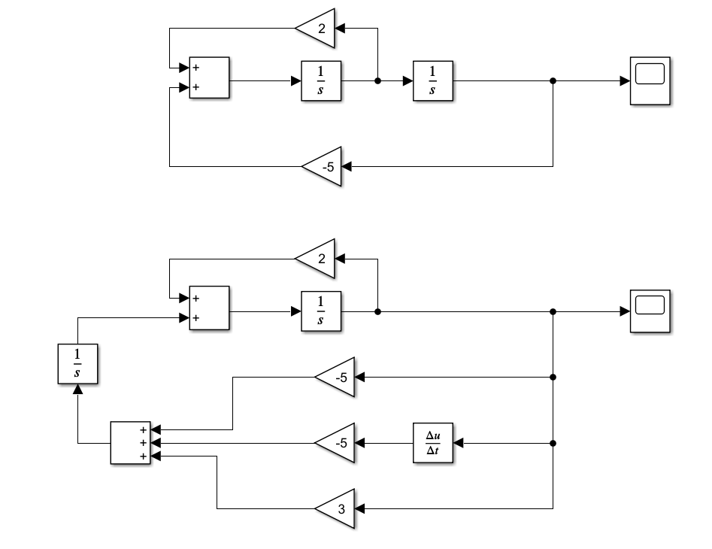

Рисунок 1. Схема моделирования замкнутой и разомнкнутой системы

|  |  |  |  |
| --- | --- | --- | --- |
| Рисунок 2. Зависимость y(t) при разомкнутой системе | | Рисунок 3. Зависимость y(t) при замкнутой системе | |
|  |  | |
|  |  | |

Вывод: подобрали коэффициенты верно, так как по графику видно, что разомкнутая системы неустойчива, а при значениях и замкнутая система устойчива.

Задание 2. Исследование задачи стабилизации с реальным дифференцирующим звеном

*Измените схему из предыдущего пункта, заменив блок Derivative на передаточную функцию вида:*

*Исследуйте влияние параметра T на устойчивость системы. Также по желанию вы можете найти аналитически критическое значение этого параметра, при котором система становится неустойчивой.*

Решение:

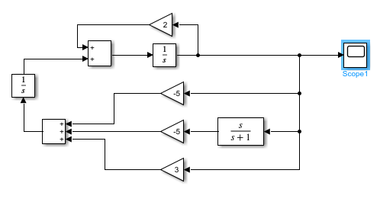

Рисунок 4. Схема моделирования при передаточную функцию вида: T=1

При :

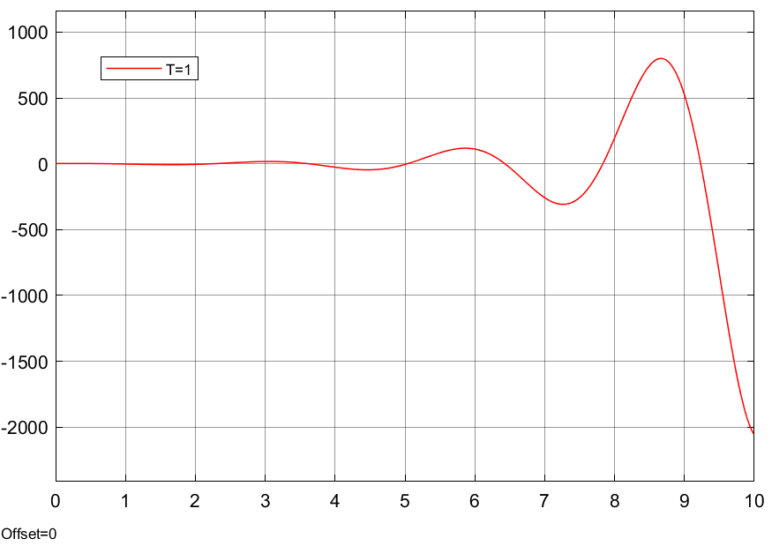

Рисунок 5.Зависимость y(t) при T=1

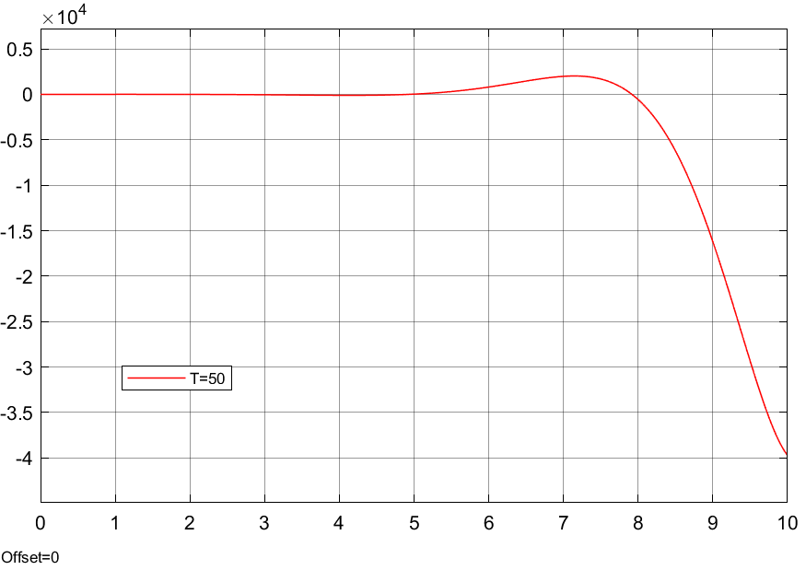

Рисунок 6. Зависимость y(t) при T=50

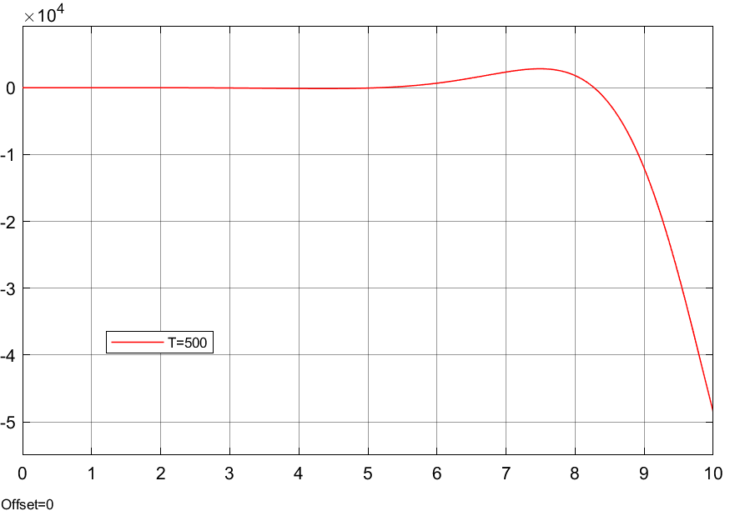

Рисунок 7. Зависимость y(t) при T=500

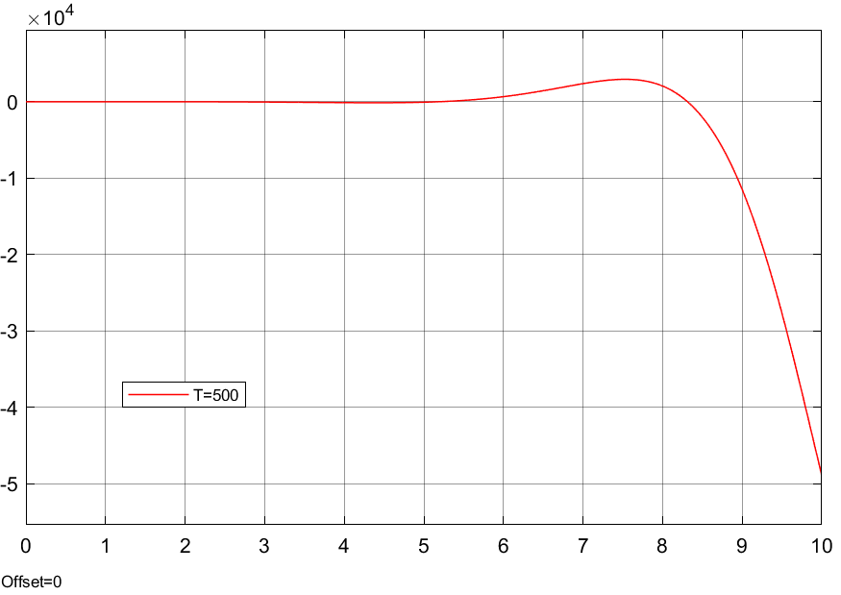

Рисунок 8. Зависимость y(t) при T=5000

При T<0:

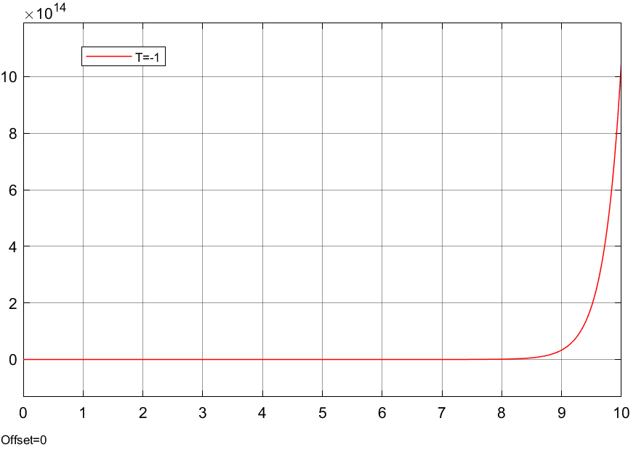

Рисунок 9. Зависимость y(t) при T=-1

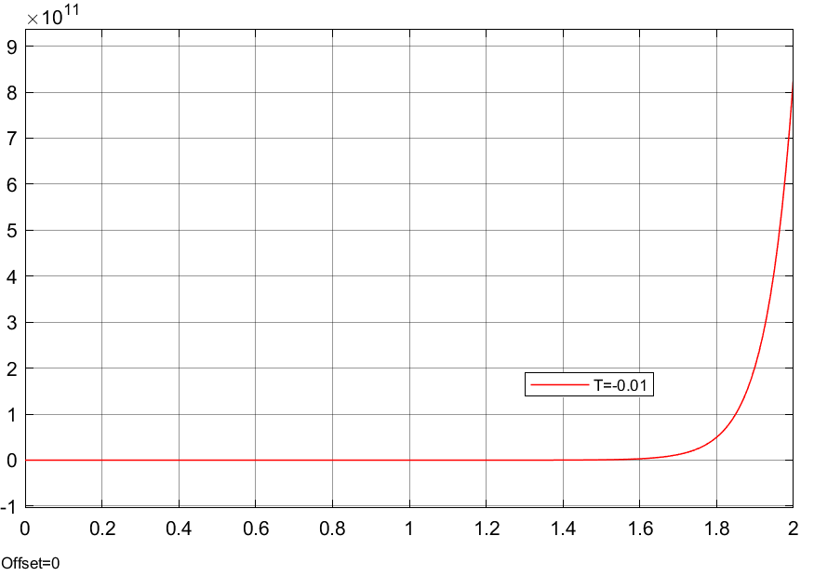

Рисунок 10. Зависимость y(t) при T=-0.1

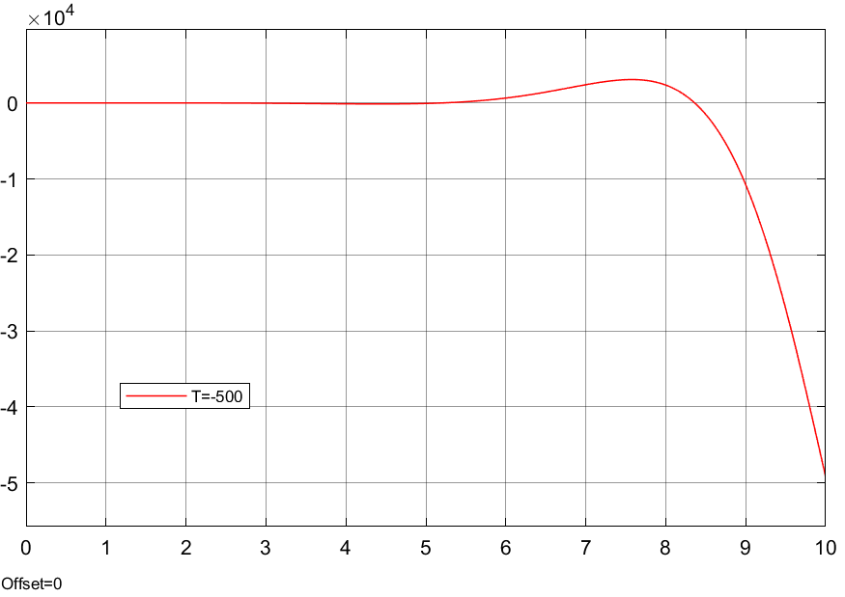

Рисунок 11. Зависимость y(t) при T=-500

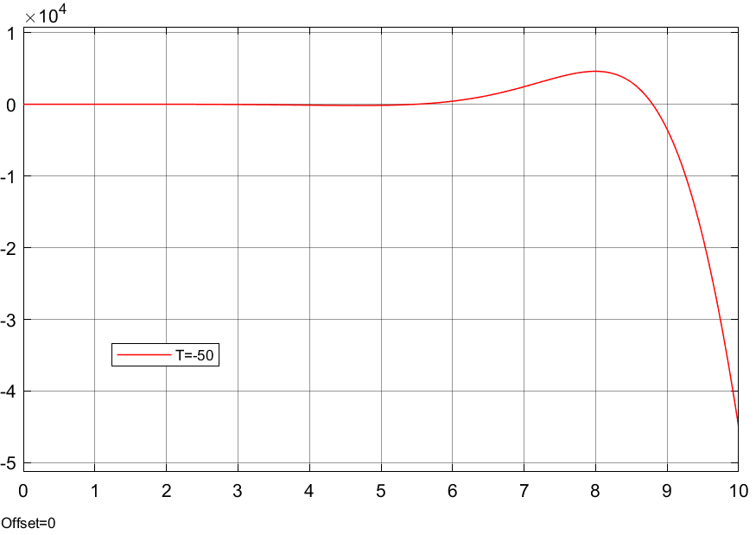

Рисунок 12. Зависимость y(t) при T=-50

1>T>0:

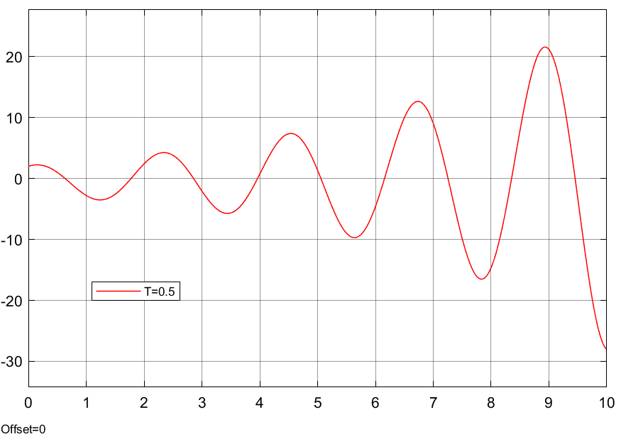

Рисунок 13. Зависимость y(t) при T=0.5

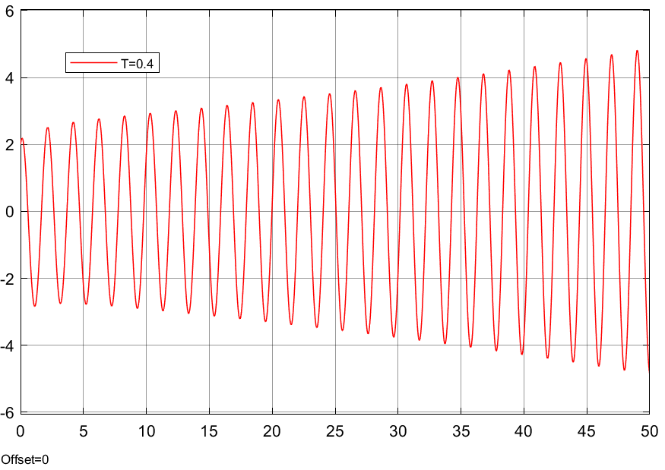

Рисунок 14. Зависимость y(t) при T=0.4

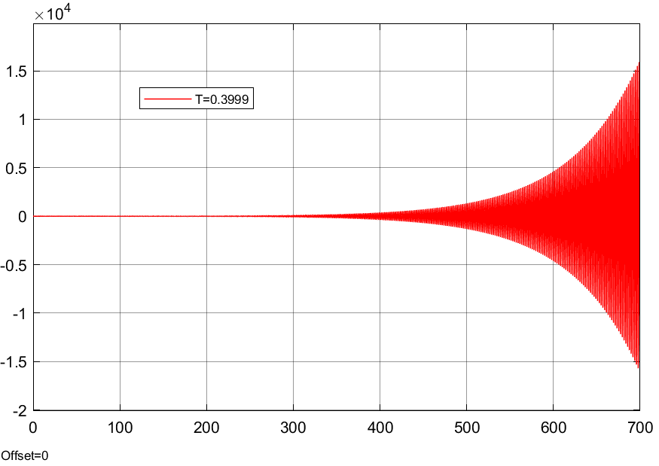

Рисунок 15. Зависимость y(t) при T=0.3999

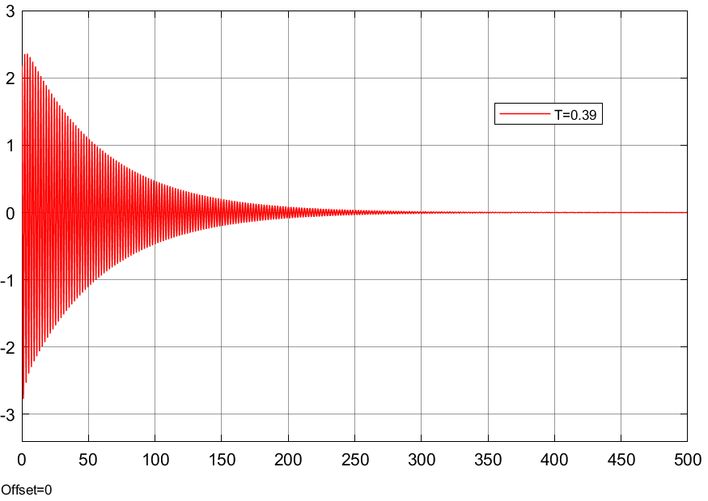

Рисунок 16. Зависимость y(t) при T=0.39

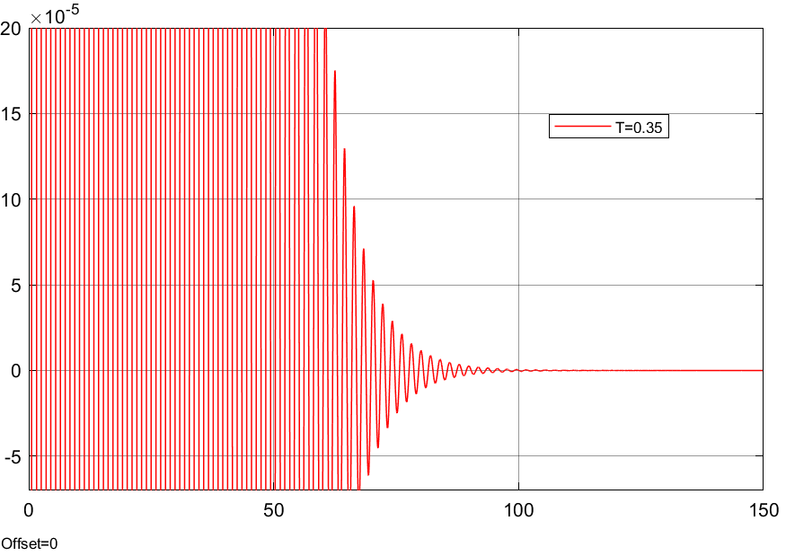

Рисунок 17. Зависимость y(t) при T=0.35

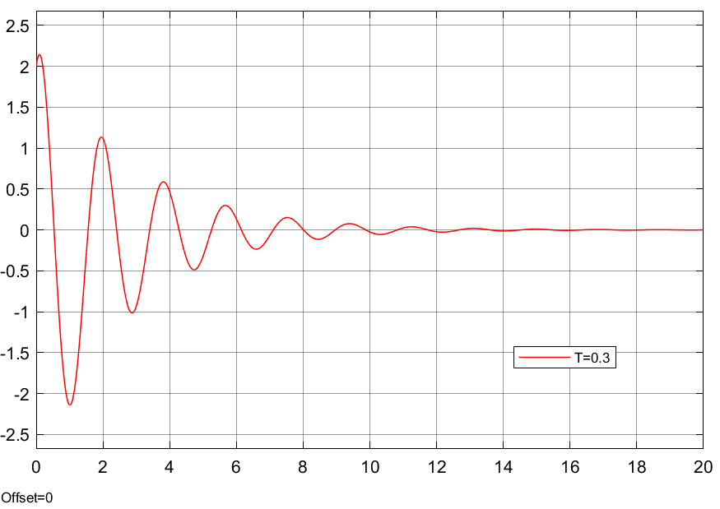

Рисунок 18. Зависимость y(t) при T=0.3

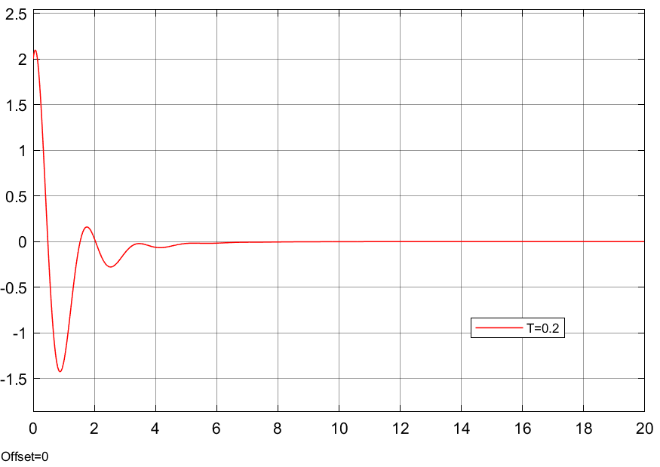

Рисунок 19. Зависимость y(t) при T=0.2

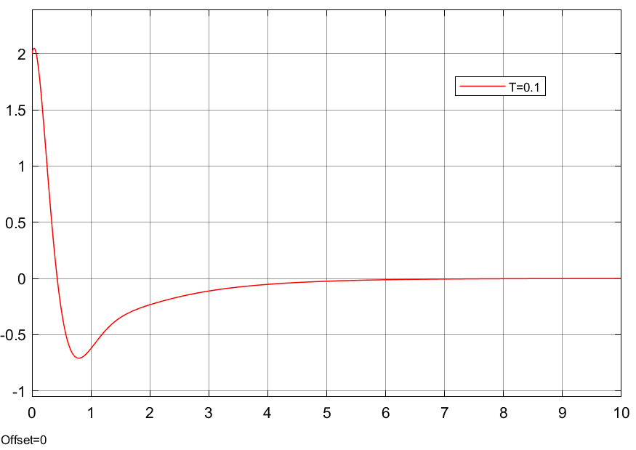

Рисунок 20. Зависимость y(t) при T=0.1

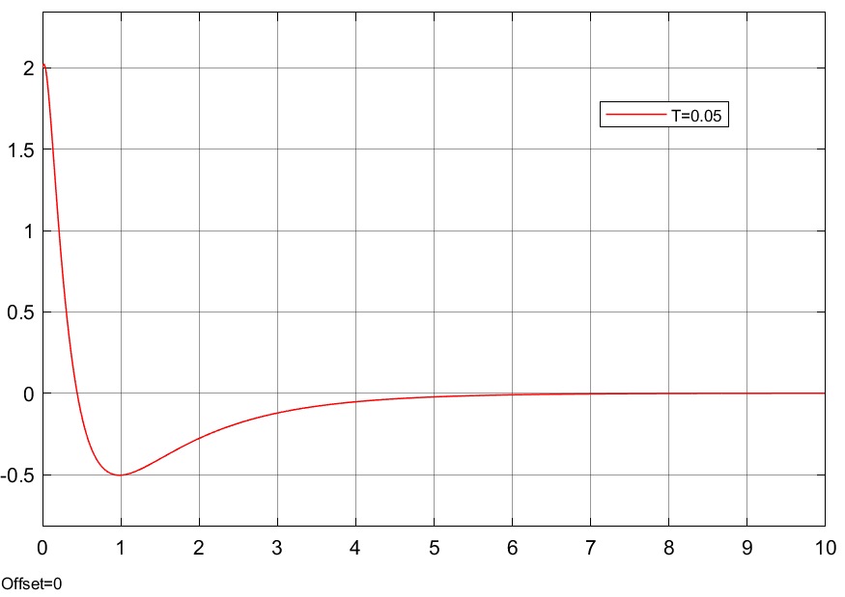

Рисунок 21. Зависимость y(t) при T=0.05

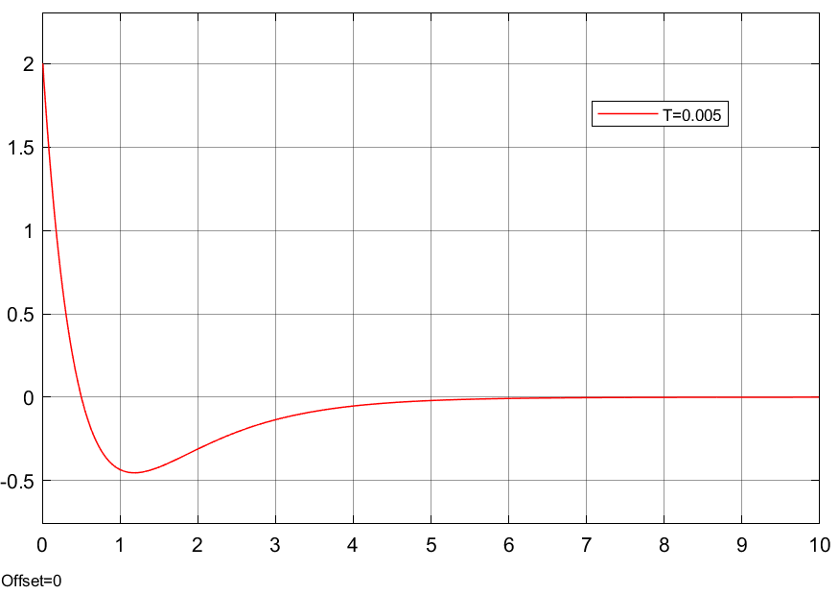

Рисунок 22. Зависимость y(t) при T=0.005

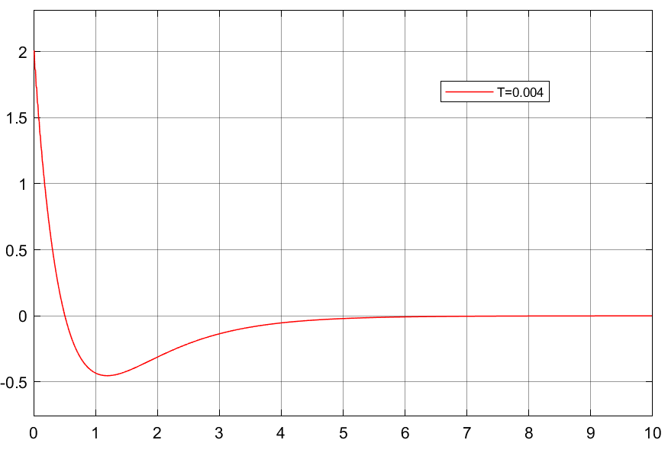

Рисунок 23.Зависимость y(t) при T=0.004

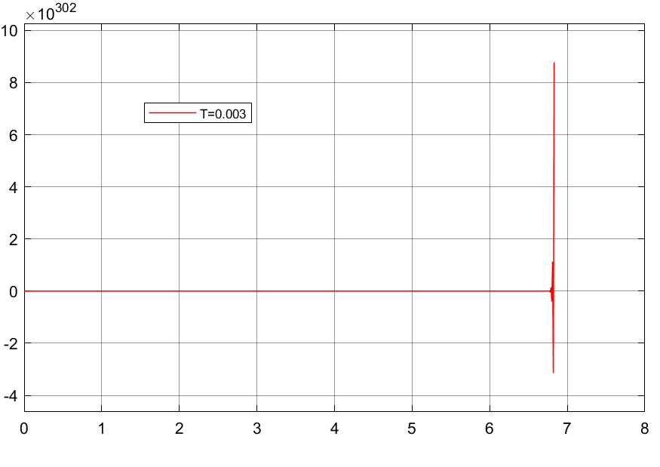

Рисунок 24. Зависимость y(t) при T=0.003

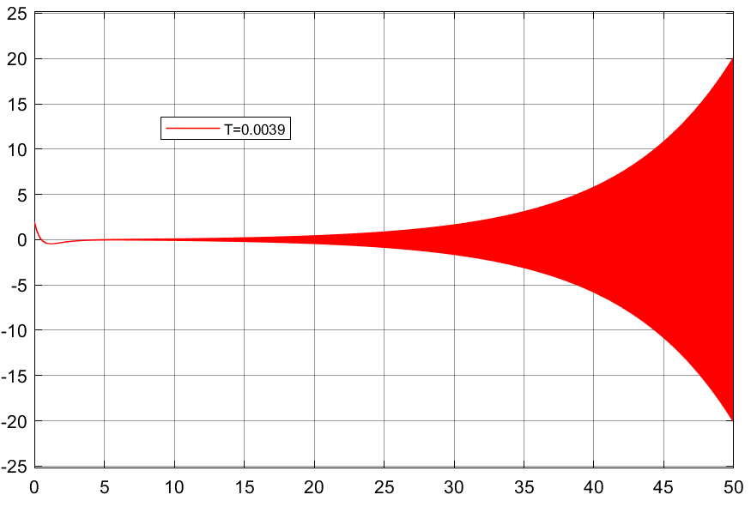

Рисунок 25. Зависимость y(t) при T=0.0039

Вывод: анализируя графики, можно заметить, что система   
неустойчива при а также Система устойчива   
при .

Задание 3. Исследование влияния шума.

*Исследуйте влияние шума на работоспособность замкнутой системы с идеальным и реальным дифференцирующими звеньями. Для этого добавьте шум к входам передаточных функций регуляторов каждой из систем предыдущих пунктов. Для генерации шума используйте блок Band-Limited White Noise со следующими параметрами: noise power = 0.01 и sample time = 0.01. Сравните выходы систем и сделайте вывод о поведении дифференцирующего звена при наличии шума. Исследуйте влияние параметра T на чувствительность системы, замкнутой реальным дифференцирующим звеном, к шуму.*

Решение:

Сначала проведем исследование влияние шума на работоспособность замкнутой системы с идеальным дифференцирующим звеном.

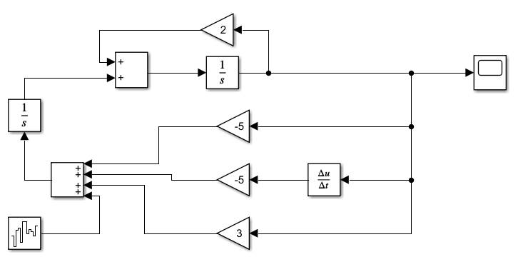

Рисунок 26. Схема моделирования системы с идеальным дифференцирующим звеном и с шумом.

|  |  |
| --- | --- |
| Рисунок 27. Зависимость системы y(t) с шумом | Рисунок 28. Зависимость системы y(t) без шума |

Вывод: анализирую графики Зависимость системы y(t) с шумом и Зависимость системы y(t) без шума, можно заметить, что система с шумом неустойчива.

Далее проведем исследование влияние шума на работоспособность замкнутой системы с реальным дифференцирующим звеном.

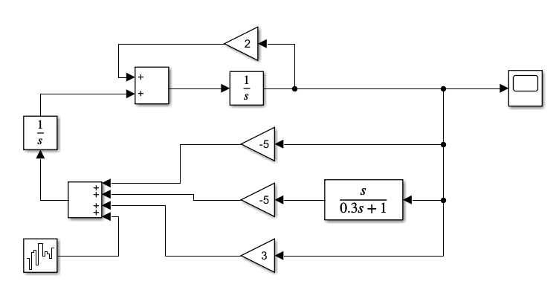

Рисунок 29. Схема моделирования системы с реальным дифференцирующим звеном и с шумом.

|  |  |
| --- | --- |
| При 0<T<1: | |
| Рисунок 30. Зависимость системы y(t) с шумом  при T = 0.3 | Рисунок 31. Зависимость системы y(t) без шума  при T=0,3 |
| Рисунок 32.Зависимость системы y(t) с шумом  при T = 0.1 | Рисунок 33. Зависимость системы y(t) без шума  при T = 0.1 |

|  |  |
| --- | --- |
| Рисунок 34. Зависимость системы y(t) с шумом  при T = 0.05 | Рисунок 35. Зависимость системы y(t) без шума  при T=0,05 |
| Рисунок 36. Зависимость системы y(t) с шумом при T=0,005 | Рисунок 37. Зависимость системы y(t) без шума  при T=0,005 |
| Рисунок 38. Зависимость системы y(t) с шумом при T=0,39 | Рисунок 39. Зависимость системы y(t) без шума при T=0,39 |
| Рисунок 40. Зависимость системы y(t) с шумом  при T=0,0039 | Рисунок 41. Зависимость системы y(t) без шума  при T=0,0039 |
| При | |
| Рисунок 42. Зависимость системы y(t) с шумом  при T=1 | Рисунок 43. Зависимость системы y(t) без шума  при T=1 |
| Рисунок 44. Зависимость системы y(t) с шумом  при T = 50 | Рисунок 45. Зависимость системы y(t) без шума при T = 50 |
| Рисунок 46. Зависимость системы y(t) с шумом  при T = 500 | Рисунок 47. Зависимость системы y(t) без шума  при T = 500 |
| Рисунок 48. Зависимость системы y(t) без шума  при T=5000 | Рисунок 49. Зависимость системы y(t) с шумом  при T=5000 |

|  |  |
| --- | --- |
| При | |
| Рисунок 50. Зависимость y(t) при T=-1 без шума | Рисунок 51.Зависимость y(t) при T=-1 с шумом |
| Рисунок 52. Зависимость y(t) при T=-0.1 без шума | Рисунок 53. Зависимость y(t) при T=-0.1 с шумом |
| Рисунок 54. Зависимость y(t) при T=-500 без шума | Рисунок 55. Зависимость y(t) при T=-500  с шумом |

Вывод: графики с шумом и без шума неустойчивой системы, т. е. при , , а также при не отличаются. А при система стала неустойчивой при добавлении шума.

Задание 4. Исследование системы с астатизмом нулевого порядка.

*Придумайте ненулевые коэффициенты a1, a2, b1 и b2 для передаточной функции объекта вида:*

*такие, чтобы система была устойчивой. Замкните систему П-регулятором вида:*

*Исследуйте поведение системы в установившемся режиме при задающем воздействии g(t) = α. Постройте графики переходных процессов для различных значений коэффициента регулятора k и определите значение установившейся ошибки ε. Исследуйте влияние значения коэффициента k на выход системы. Для задания значений k можно использовать слайдер.*

*Аналогично исследуйте режим движения с постоянной скоростью при задающем воздействии g(t) = βt + α и с синусоидальным воздействием вида   
g(t) = α · sin(ωt + φ).*

Решение:

Сначала подберем коэффициенты *a1, a2, b1 и b2, при которых система устойчива,* для передаточной функции объекта вида:

*a1 = 2, a2 =5, b1 =1, b2 =1,* тогда получаем:

Далее рассмотрим систему при коэффициентах: k=5, k=10, k=20, k=100.

**Исследуем поведение системы в установившемся режиме при задающем воздействии g(t) = 1:**

Для того, чтобы найти ошибку, находим образ Лапласа от g(t), G(s)= :

*, где*

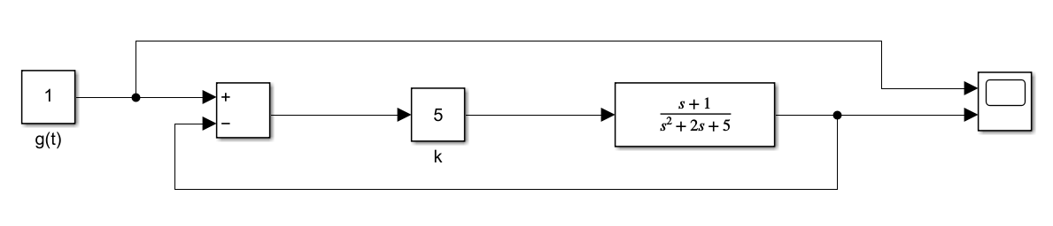

Рисунок 56. Схема моделирования

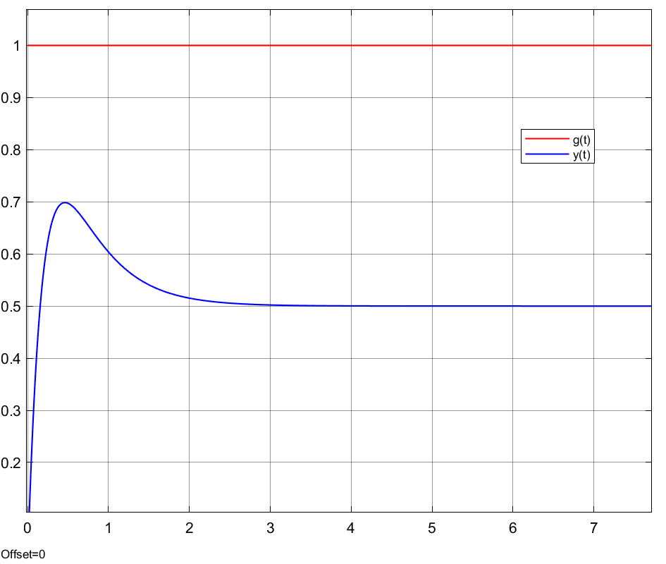

Рисунок 57. График входа и выхода при k=5

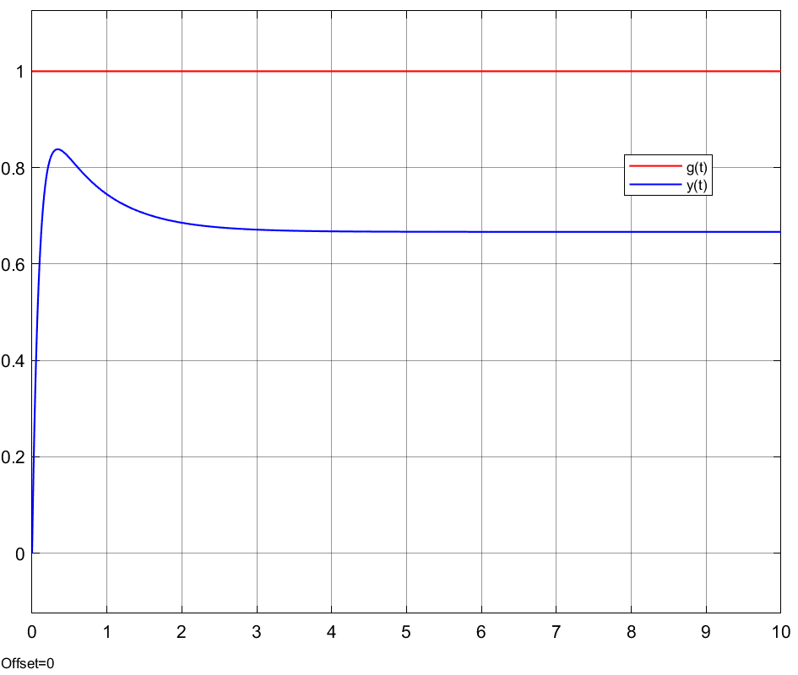

Рисунок 58. График входа и выхода при k=10

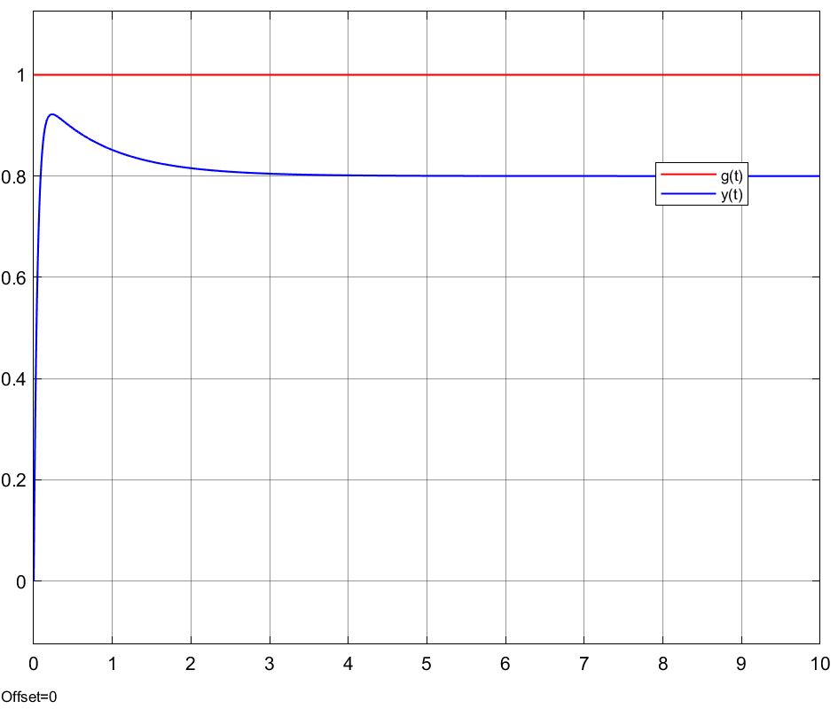

Рисунок 59. График входа и выхода при k=20

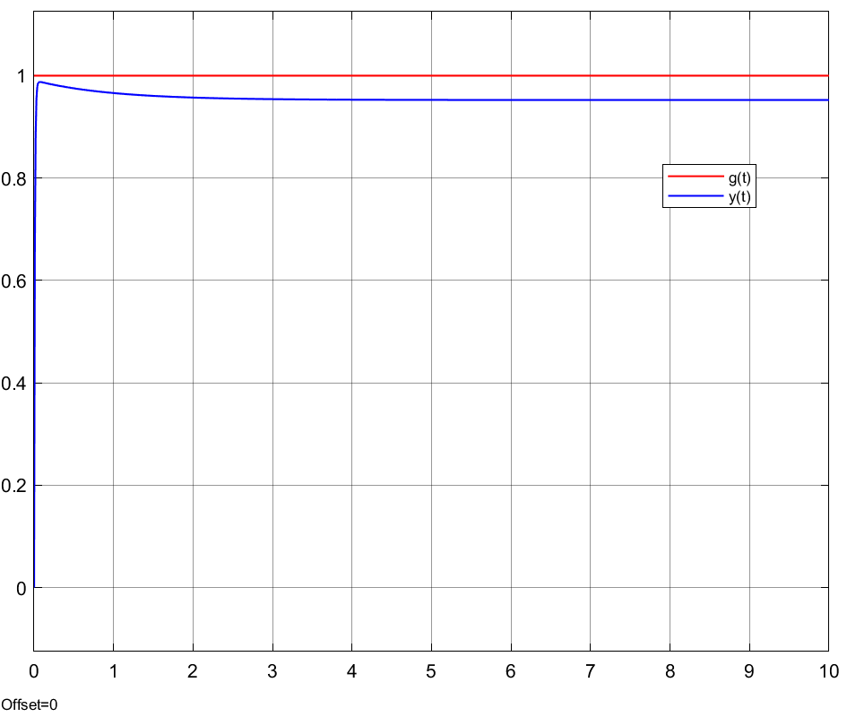

Рисунок 60. График входа и выхода при k=100

**Исследуем поведение системы в установившемся режиме при задающем воздействии *g(t) = t + 1:***

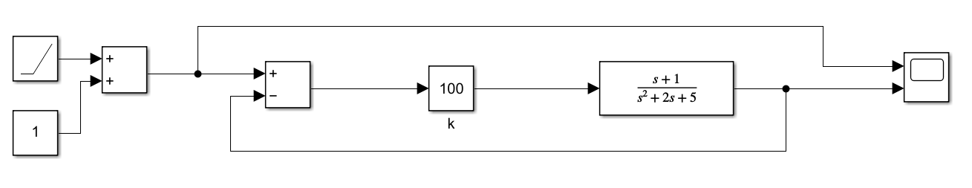

Рисунок 61. Схема моделирования

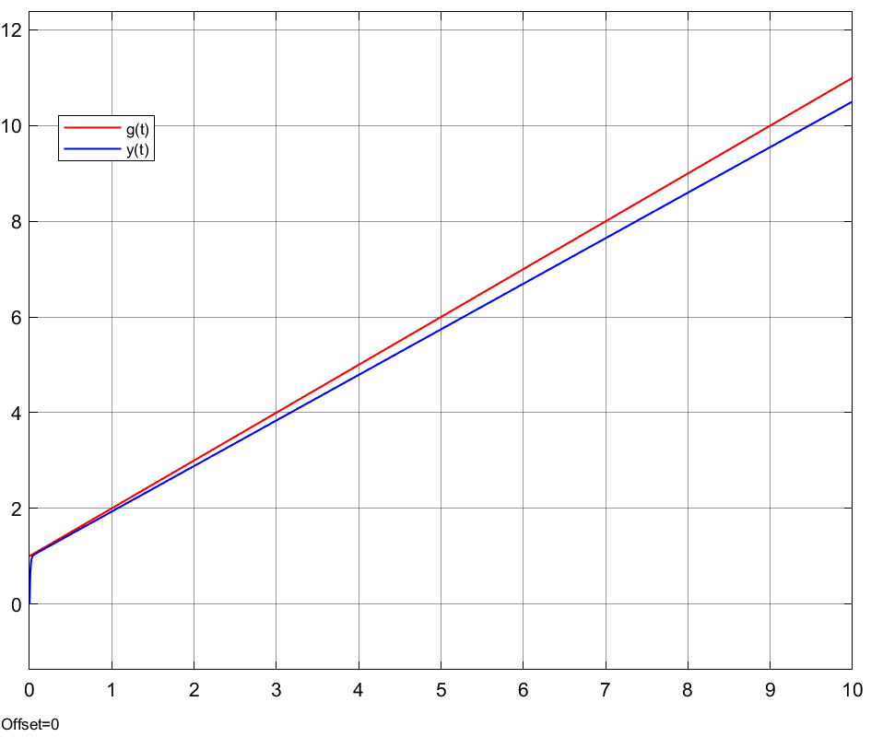

Рисунок 62. График входа и выхода при k=100

Для того, чтобы найти ошибку, находим образ Лапласа от g(t), G(s)= :

*, где*

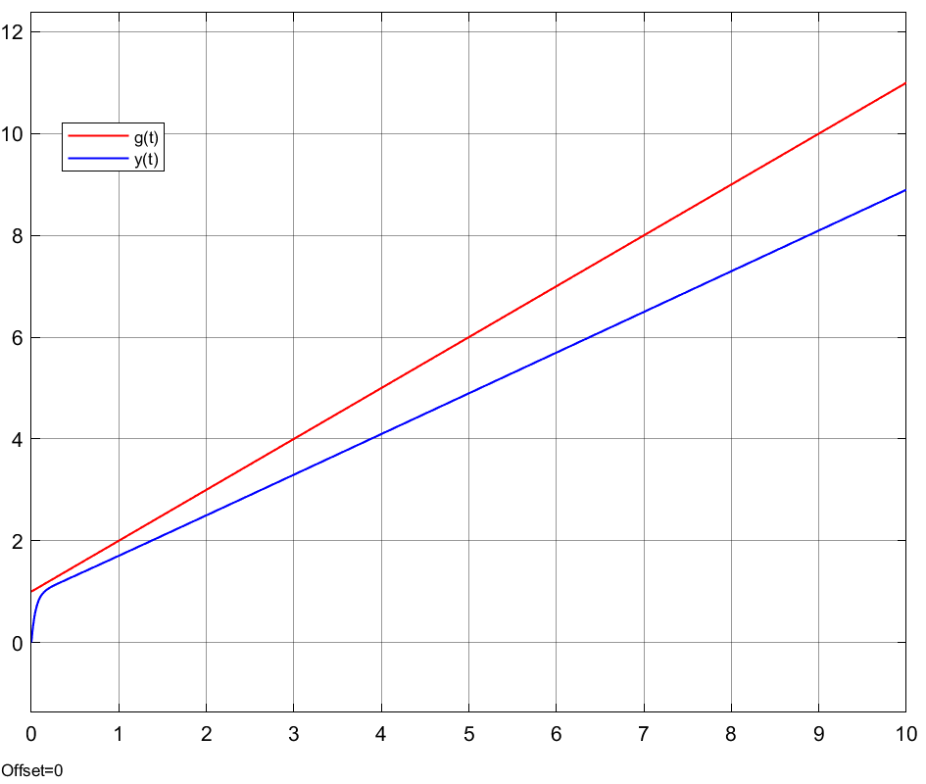

Рисунок 63. График входа и выхода при k=20

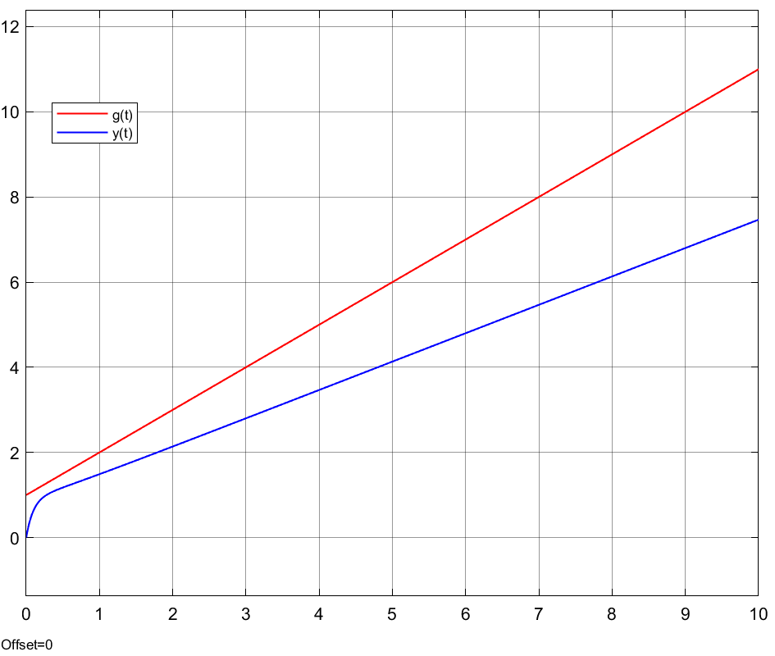

Рисунок 64. График входа и выхода при k=10

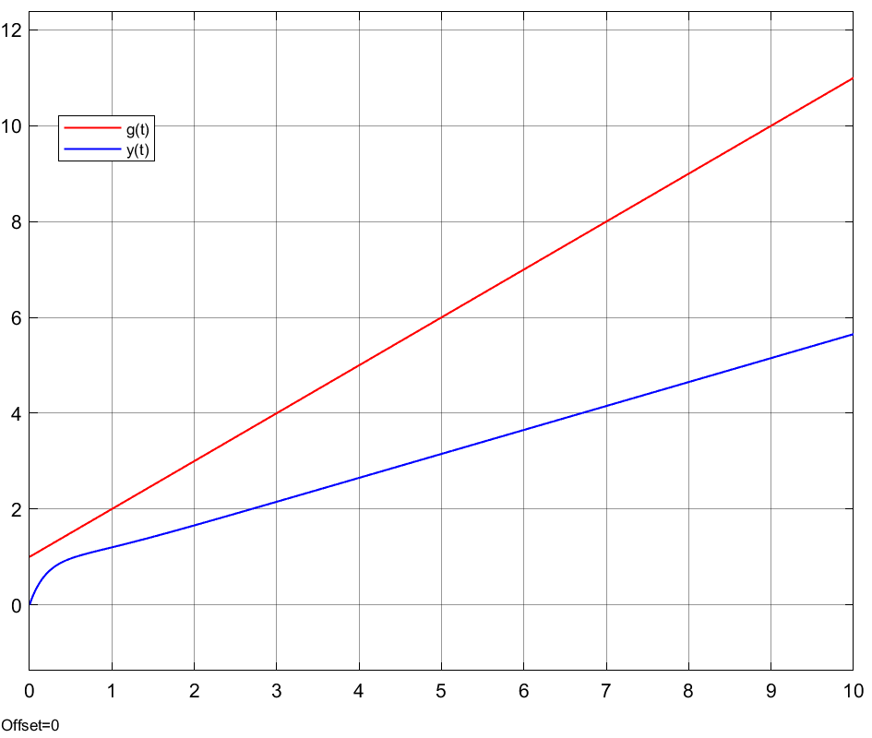

Рисунок 65. График входа и выхода при k=5

**Исследуем поведение системы в установившемся режиме при задающем воздействии *g(t) = 3· sin(2t + 1):***

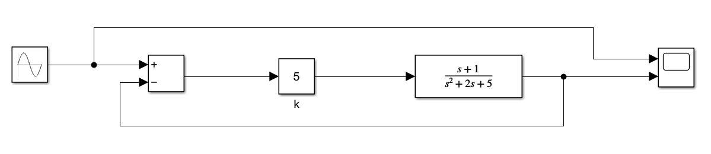

Рисунок 66. Схема моделирования

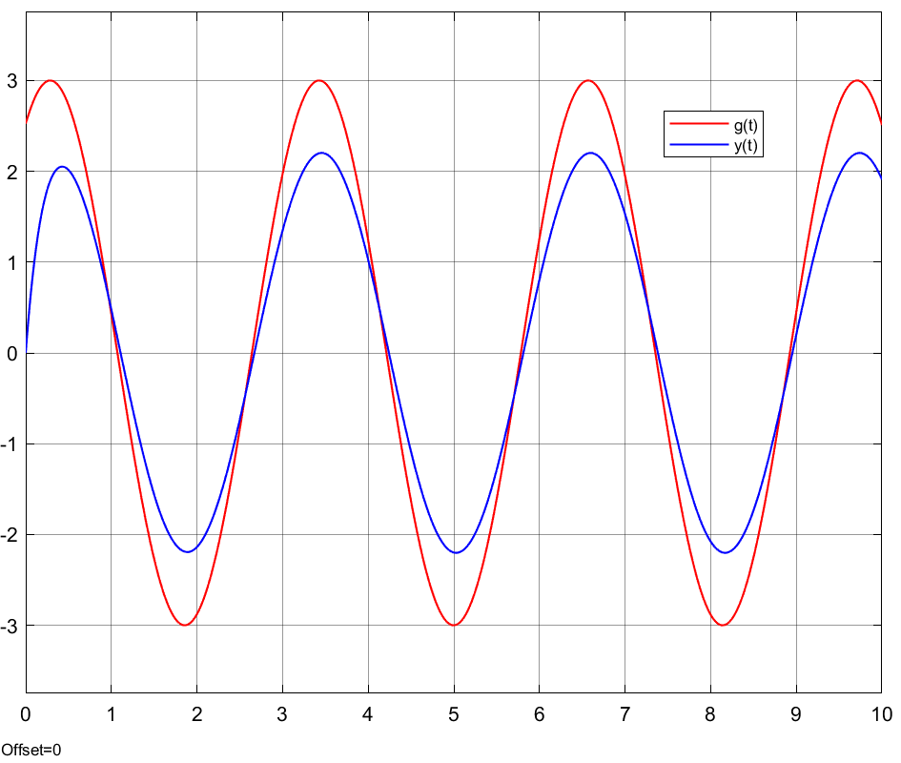

Рисунок 67. График входа и выхода при k=5

Находим образ Лапласа от g(t), G(s)= :

*, где*

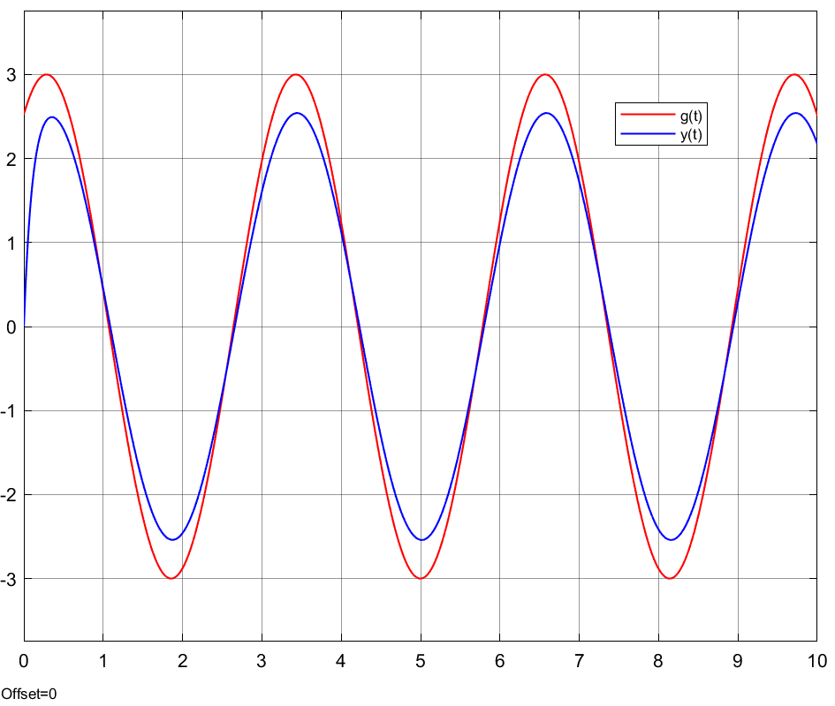

Рисунок 68. График входа и выхода при k=10

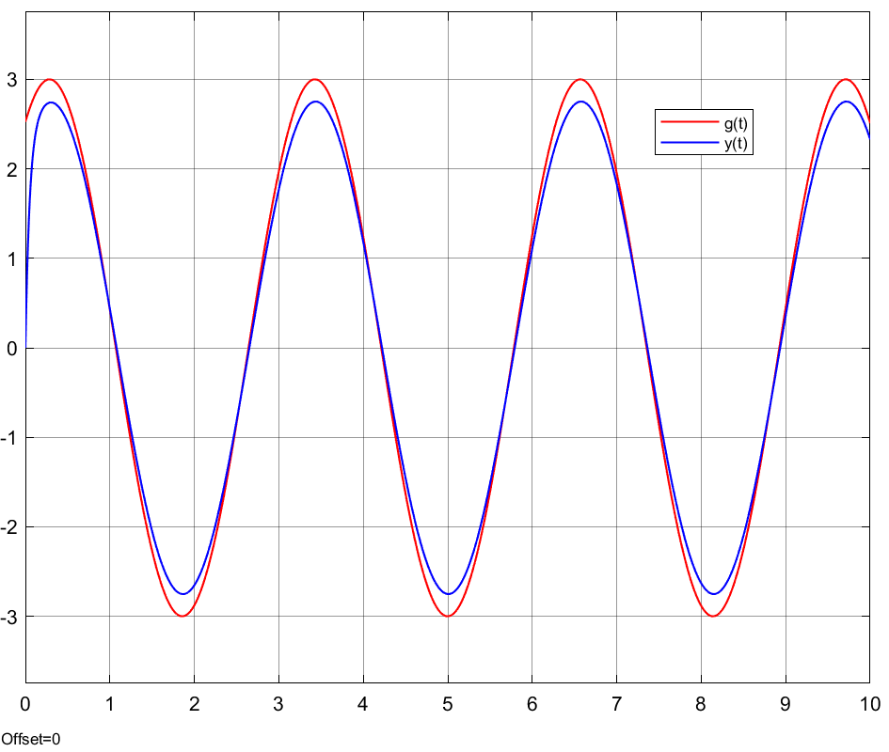

Рисунок 69. График входа и выхода при k=20

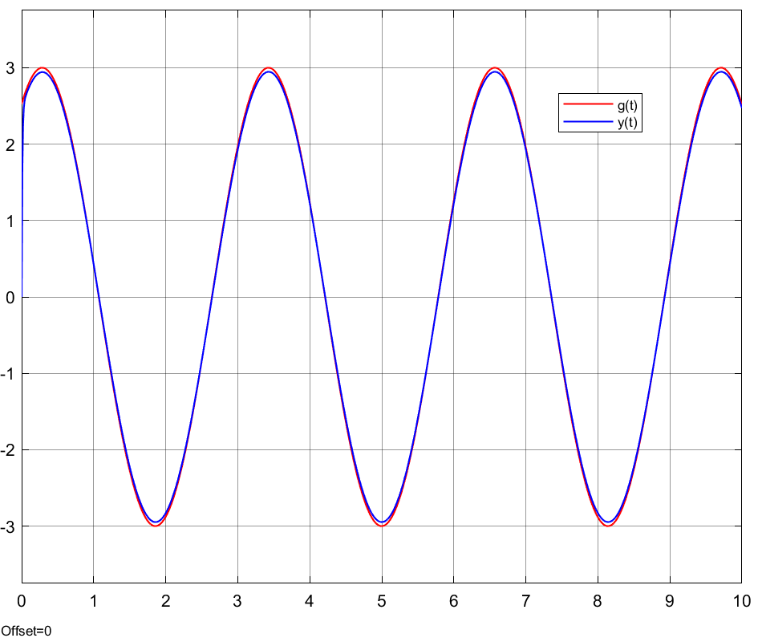

Рисунок 70. График входа и выхода при k=100

Вывод: в данном задании исследовали систему с астатизмом нулевого порядка.   
При *g(t) = 1* ошибка зависит от k, при увеличении k ошибка уменьшается.   
При *g(t) = t + 1* графики входа и выхода расходятся, коэффициент k влияет на «быстроту» расхождения графиков, чем больше k, тем быстрее расходятся графики, ошибка равна бесконечности. При *g(t) = 3· sin(2t + 1)* ошибка равна 0, фаза не зависит от k, а амплитуда увеличивается с увеличением k.

Задание 5. Исследование системы с астатизмом первого порядка.

*Придумайте ненулевые коэффициенты a1, a2, b1 и b2 для передаточной функции объекта вида:*

*такие, чтобы система была устойчивой. Замкните систему ПИ-регулятором вида:*

*Исследуйте поведение системы в установившемся режиме при задающем воздействии g(t) = α. Постройте графики переходных процессов для различных значений коэффициентов регулятора k1, k2 и определите значение установившейся ошибки ε. Исследуйте влияние значения коэффициентов k1, k2 на выход системы. Для задания значений k1, k2 можно использовать слайдер.*

*Аналогично исследуйте режим движения с постоянной скоростью при задающем воздействии g(t) = βt + α и с синусоидальным воздействием вида   
g(t) = α · sin(ωt + φ).*

Решение:

Сначала подберем коэффициенты *a1, a2, b1 и b2, при которых система устойчива,* для передаточной функции объекта вида:

*a1 = 2, a2 =5, b1 =1, b2 =1,* тогда получаем:

Далее рассмотрим систему при коэффициентах: *k1, k2 из диапазона [0;50]*

**Исследуем поведение системы в установившемся режиме при задающем воздействии *g(t) = 1:***

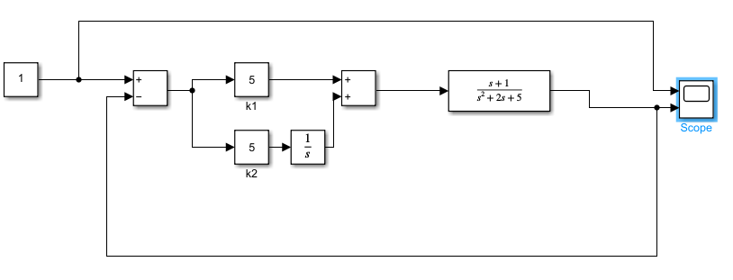

Рисунок 71. Схема моделирование с ПИ-регулятором

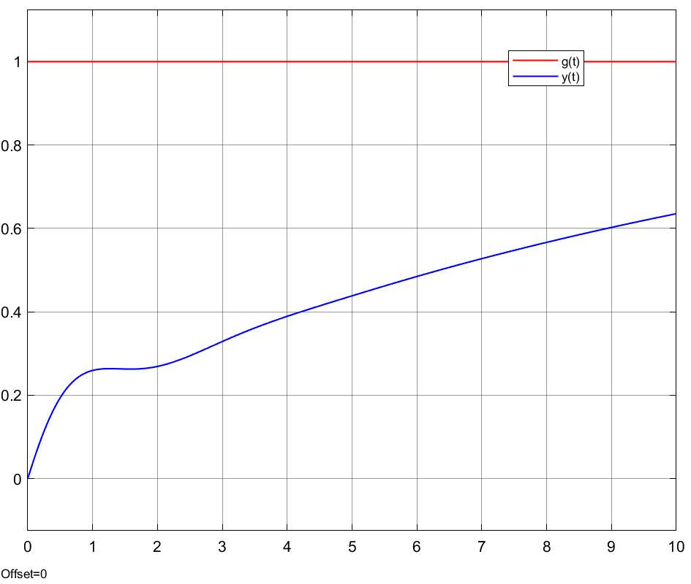

Рисунок 72. График входа и выхода при k1 =0,5, k2 =0,5

Для того, чтобы найти ошибку, находим образ Лапласа от g(t), G(s)= :

*,*

*где*

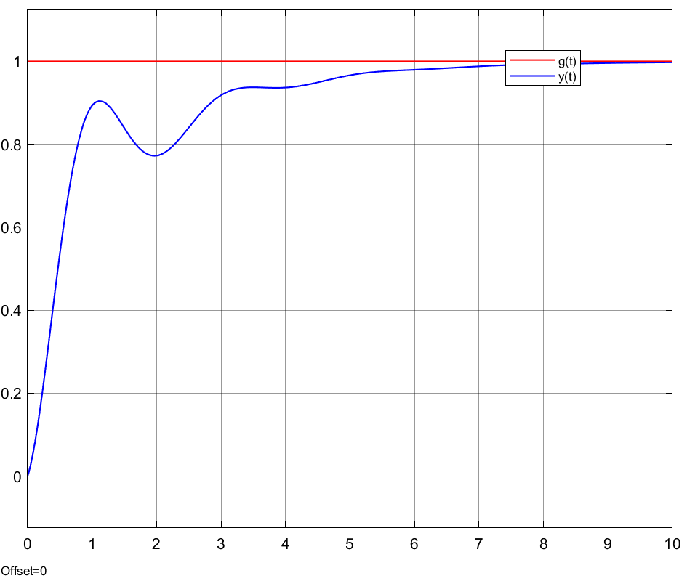

Рисунок 73. График входа и выхода при k1 =0,5, k2 =5

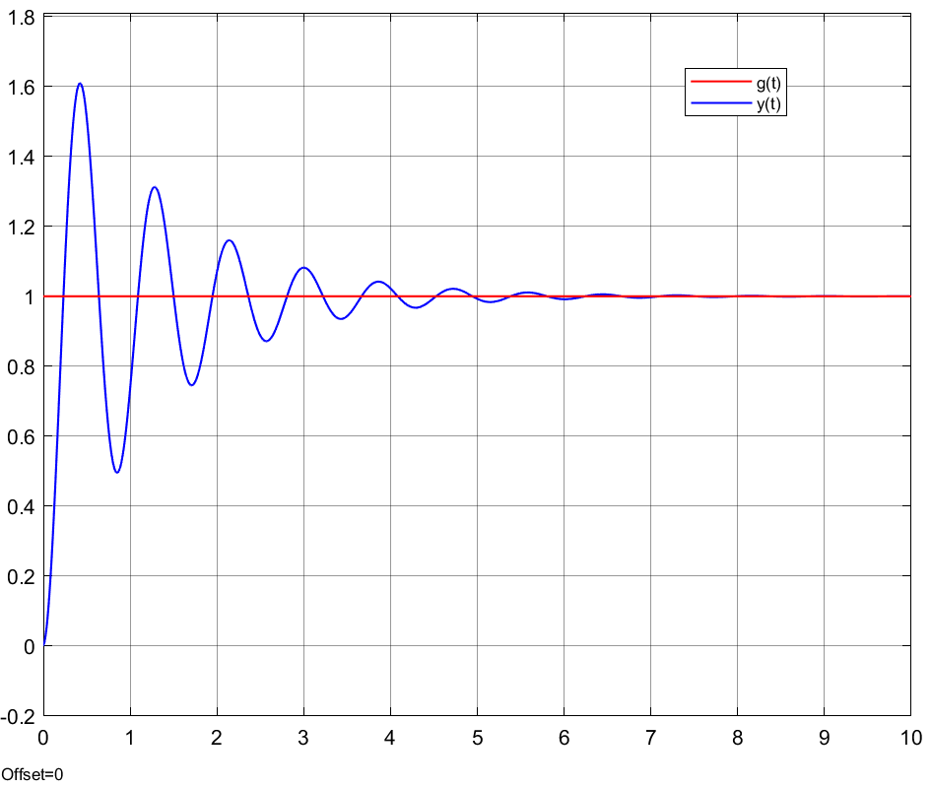

Рисунок 74. График входа и выхода при k1 =0,5, k2 =50

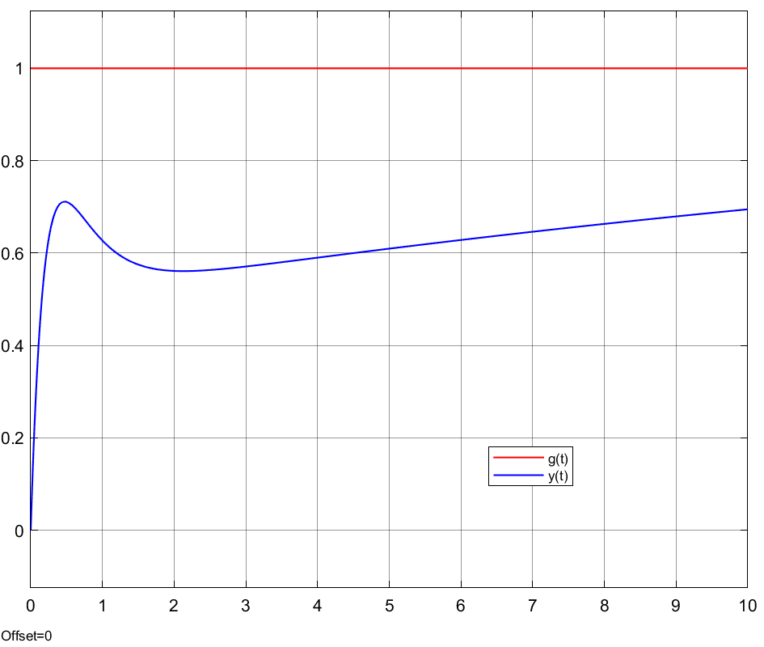

Рисунок 75.График входа и выхода при k1 =5, k2 =0,5

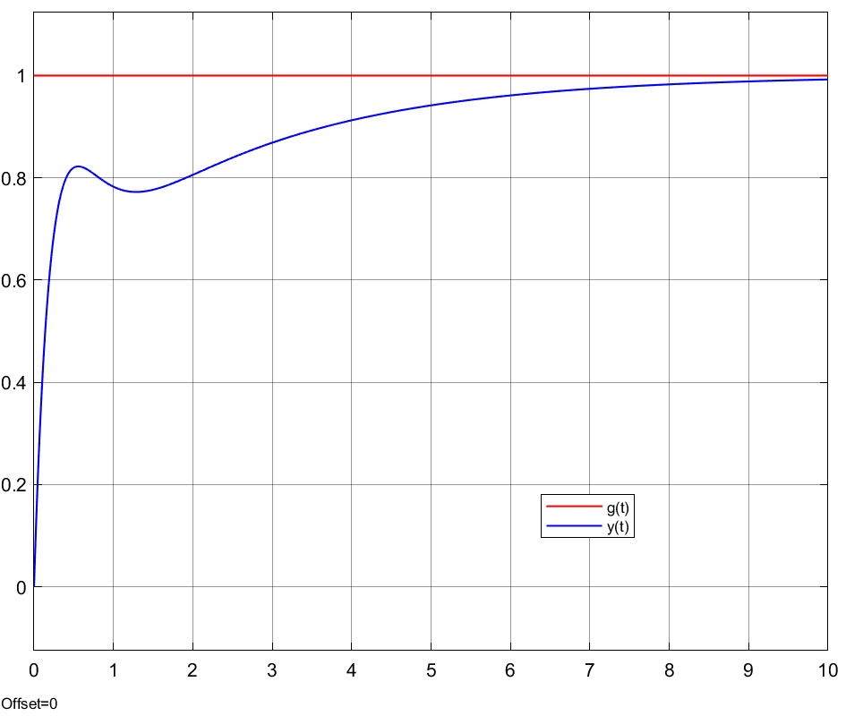

Рисунок 76. График входа и выхода при k1 =5, k2 =5

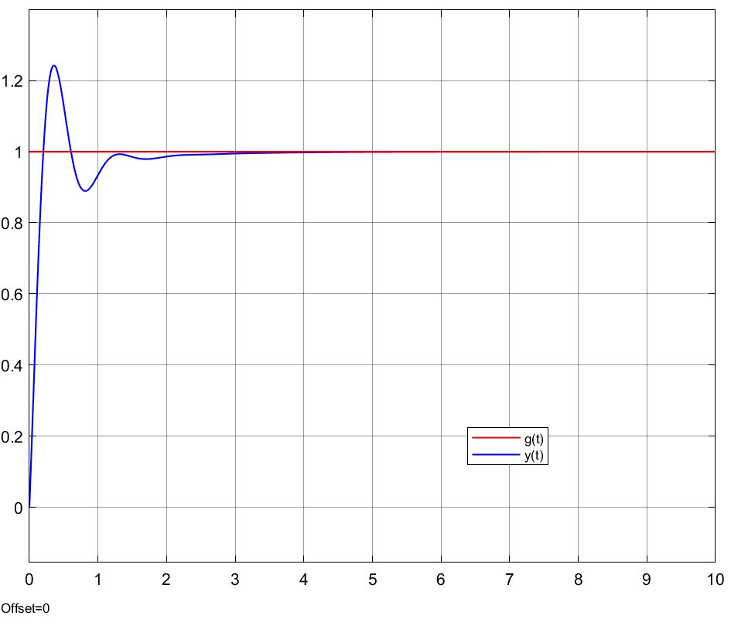

Рисунок 77. График входа и выхода при k1 =5, k2 =50

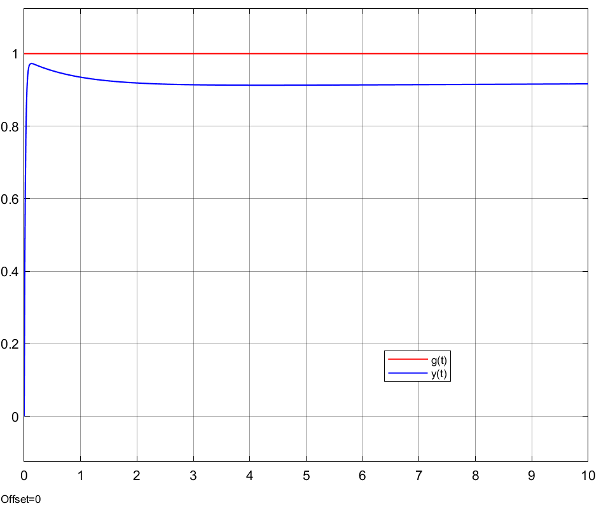

Рисунок 78. График входа и выхода при k1 =50, k2 =0,5

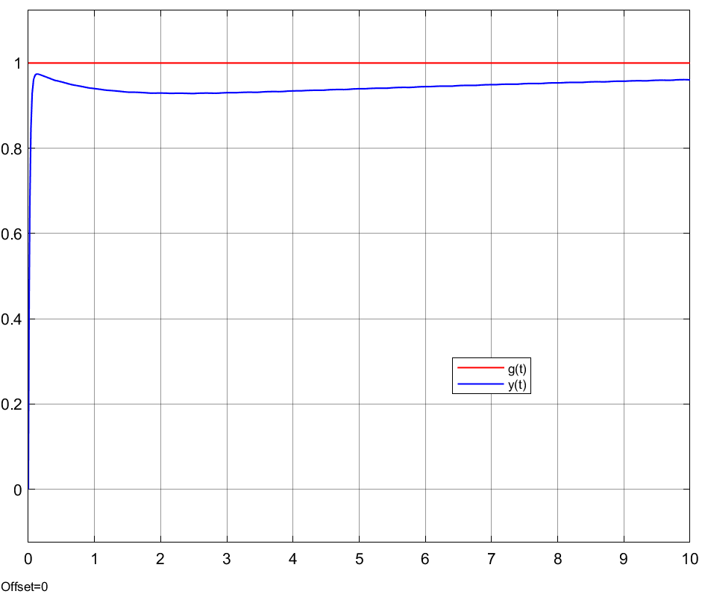

Рисунок 79.График входа и выхода при k1 =50, k2 =5

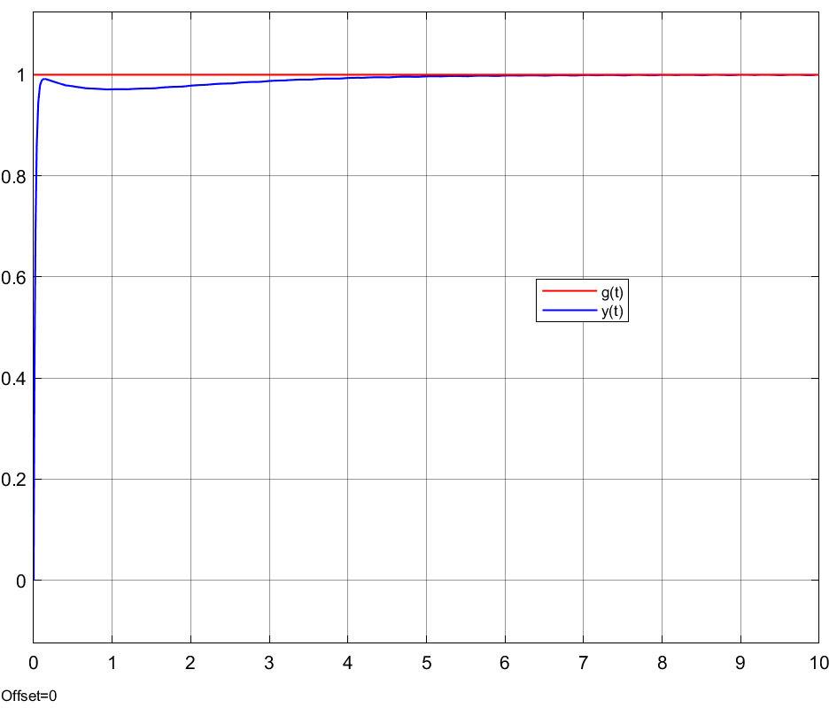

Рисунок 80. График входа и выхода при k1 =50, k2 =50

**Исследуем поведение системы в установившемся режиме при задающем воздействии *g(t) = t + 1:***

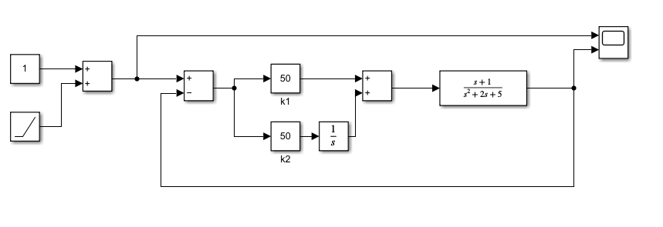

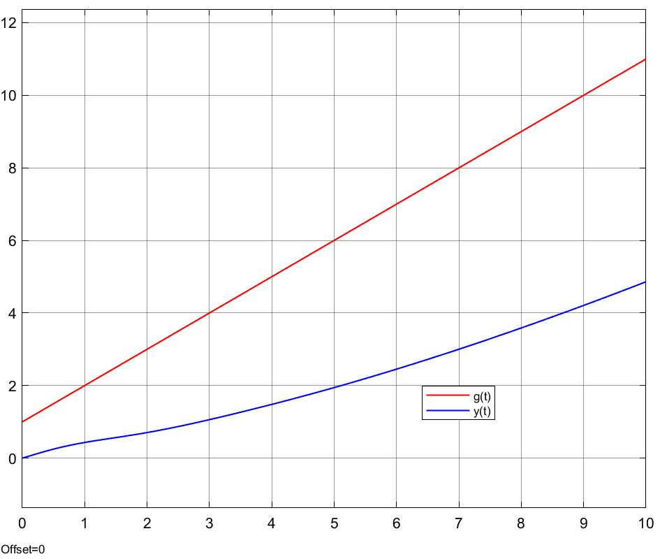

Рисунок 81. График входа и выхода при k1 =0.5, k2 =0.5

‘Для того, чтобы найти ошибку, находим образ Лапласа от g(t), G(s)= :

*,*

*где*

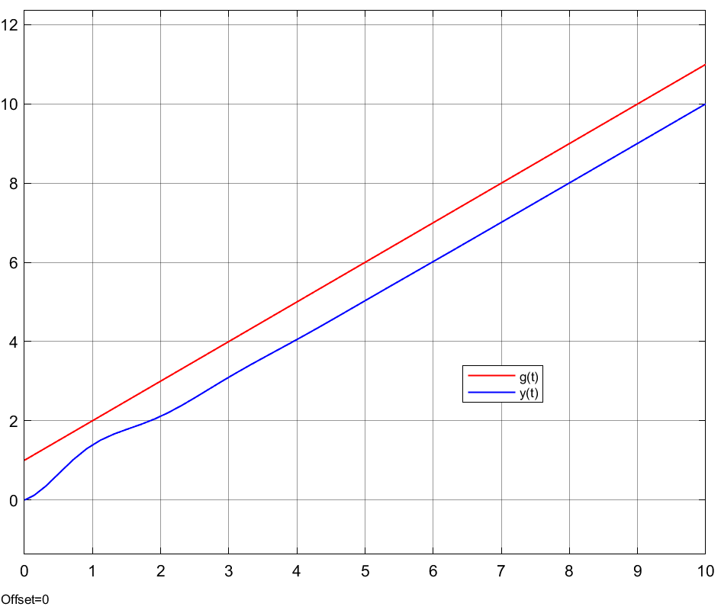

Рисунок 82. График входа и выхода при k1 =0.5, k2 =5

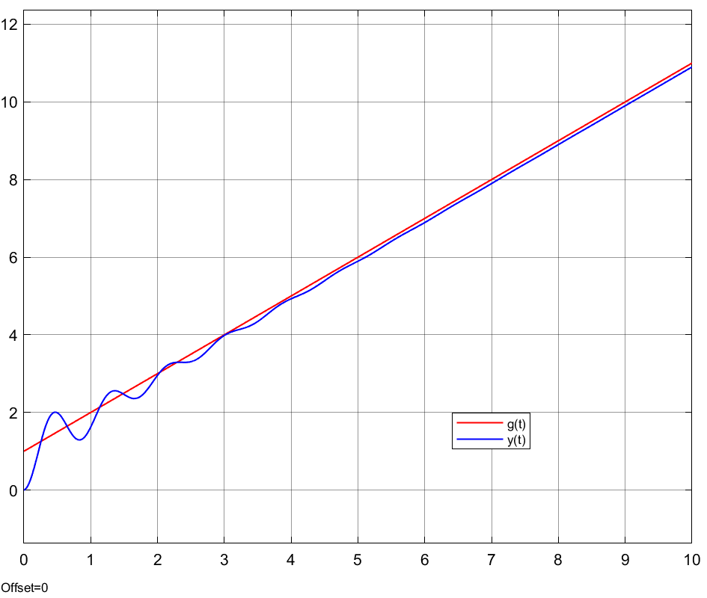

Рисунок 83. График входа и выхода при k1 =0.5, k2 =50

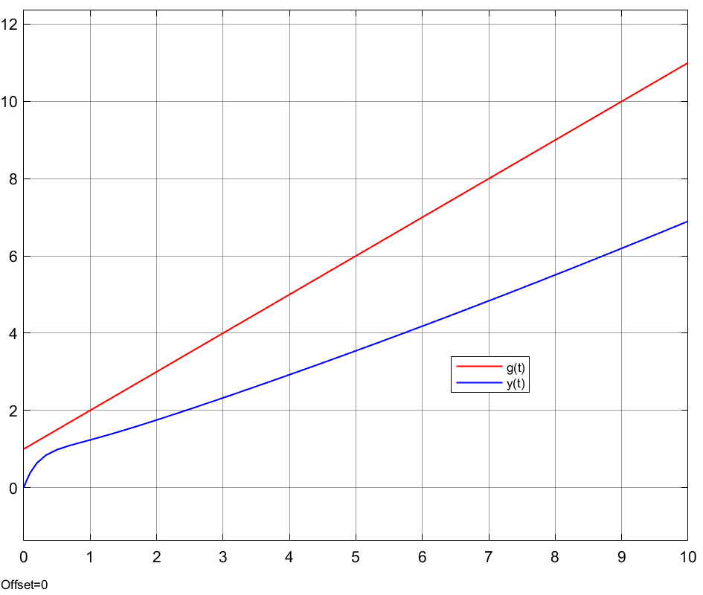

Рисунок 84. График входа и выхода при k1 =5, k2 =0.5

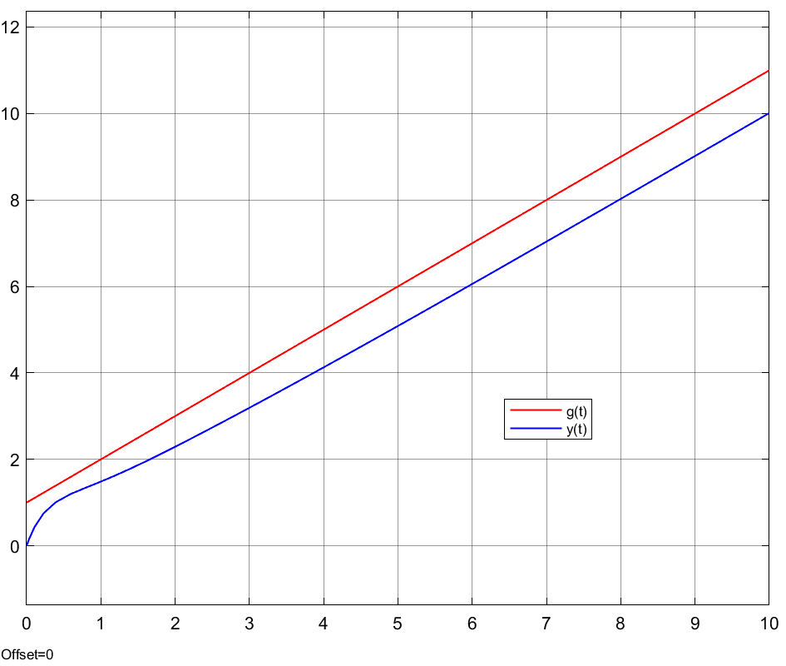

Рисунок 85. График входа и выхода при k1 =5, k2 =5

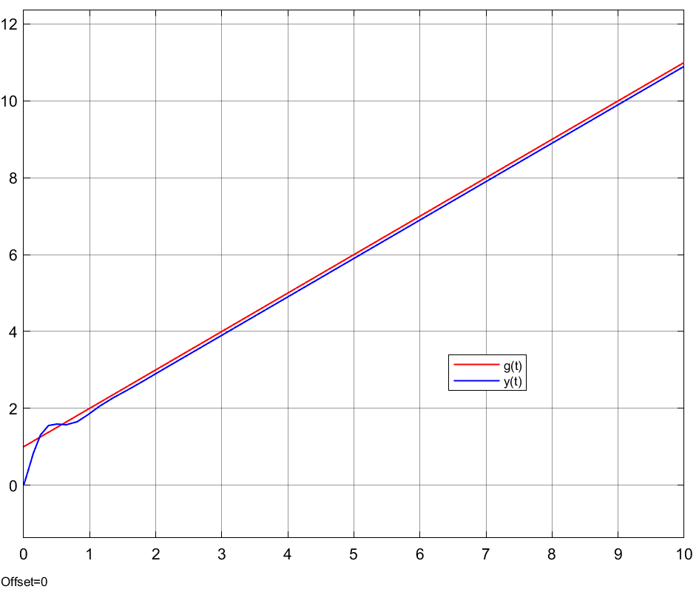

Рисунок 86. График входа и выхода при k1 =5, k2 =50

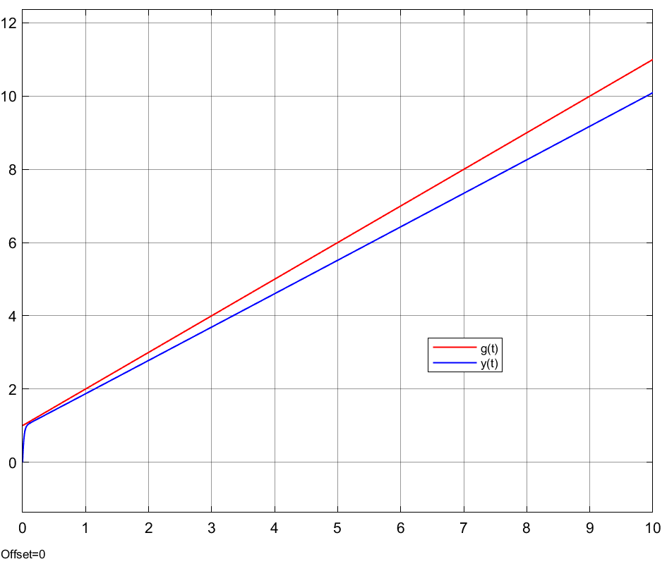

Рисунок 87. График входа и выхода при k1 =50, k2 =0.5

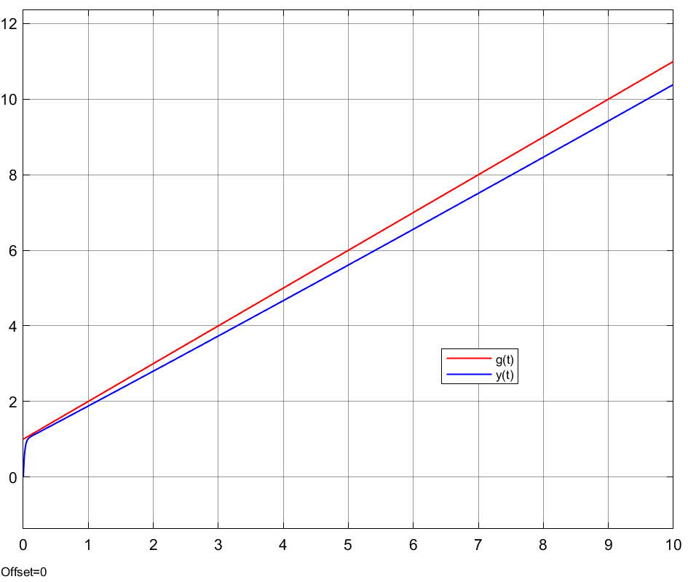

Рисунок 88. График входа и выхода при k1 =50, k2 =5

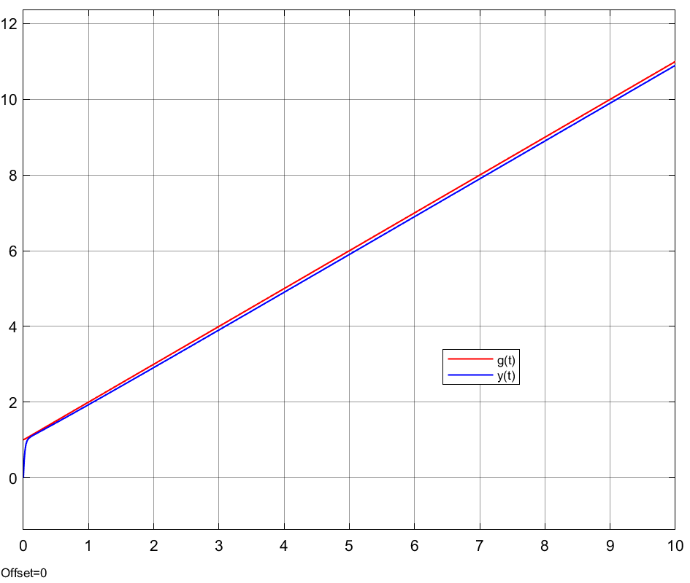

Рисунок 89. График входа и выхода при k1 =50, k2 =50

**Исследуем поведение системы в установившемся режиме при задающем воздействии *g(t) = 3· sin(2t + 1):***

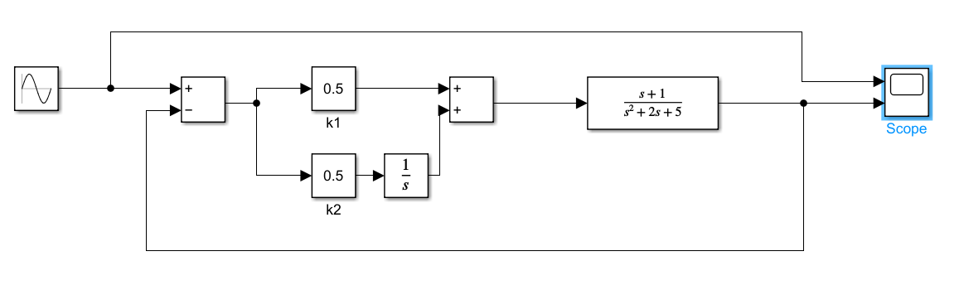

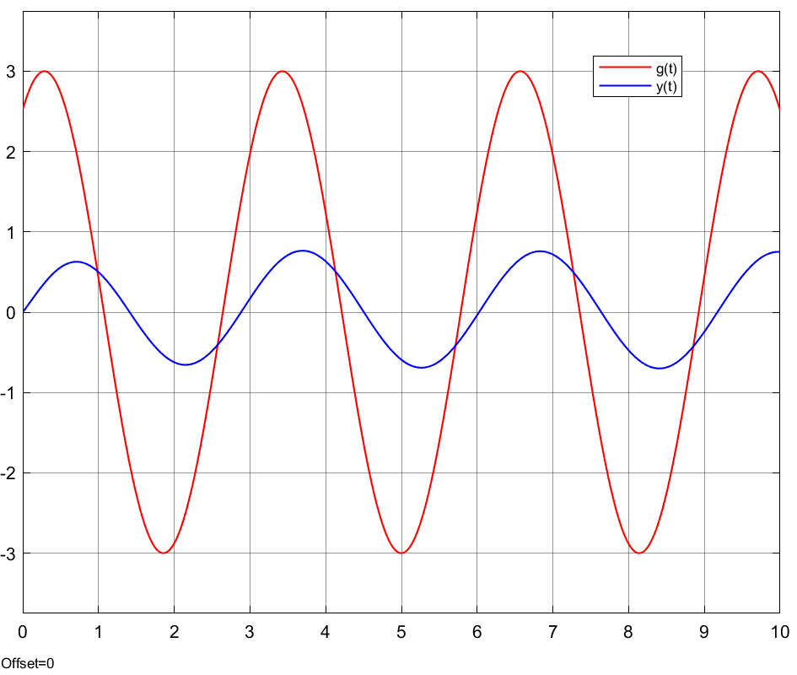

Рисунок 90. График входа и выхода при k1 =0,5, k2 =0,5

Находим ошибку:

G(s)=

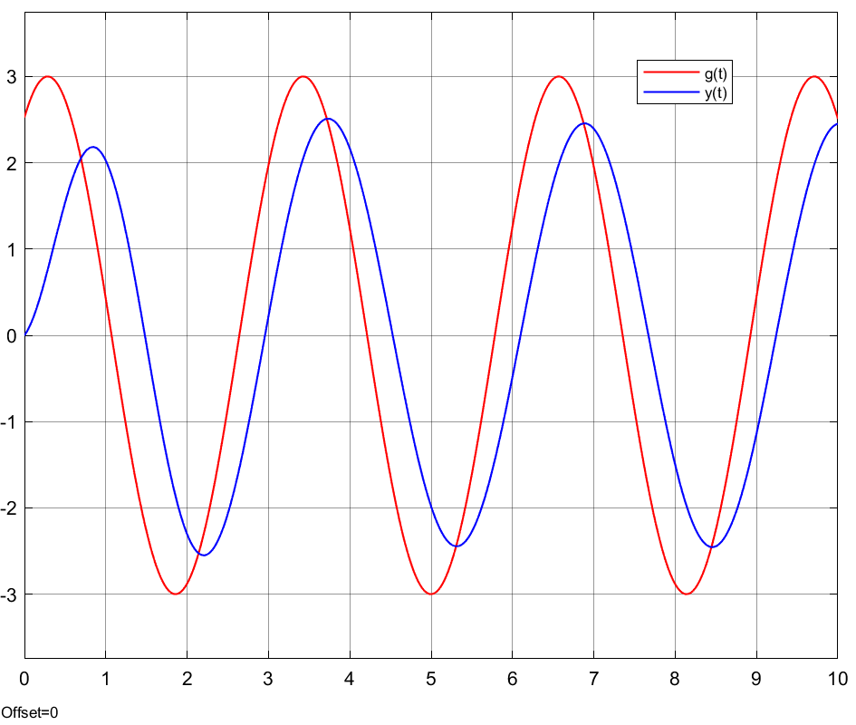

Рисунок 91. График входа и выхода при k1 =0,5, k2 =5

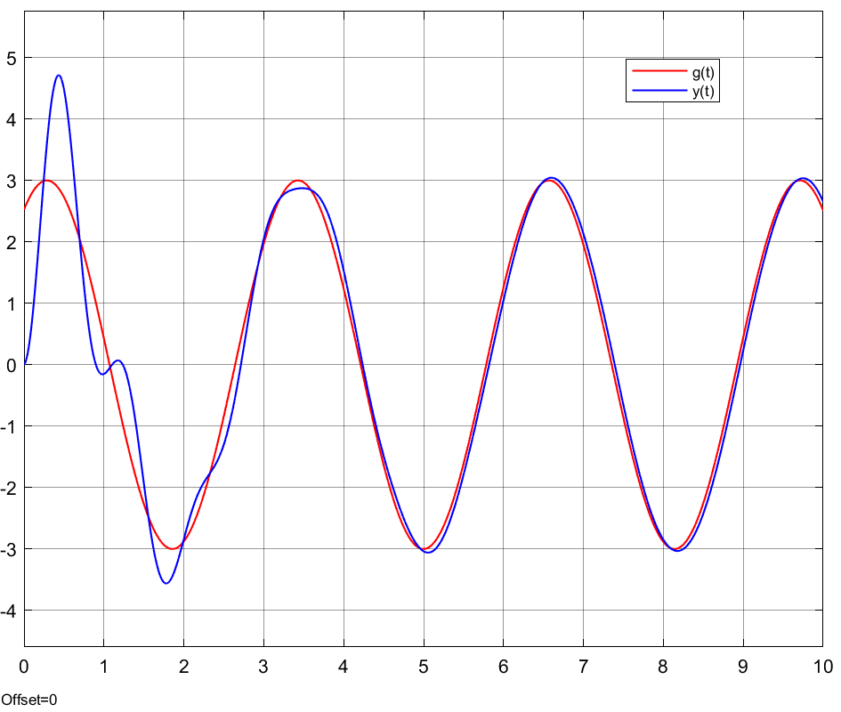

Рисунок 92. График входа и выхода при k1 =0,5, k2 =50



Рисунок 93. График входа и выхода при k1 = 5, k2 = 0,5

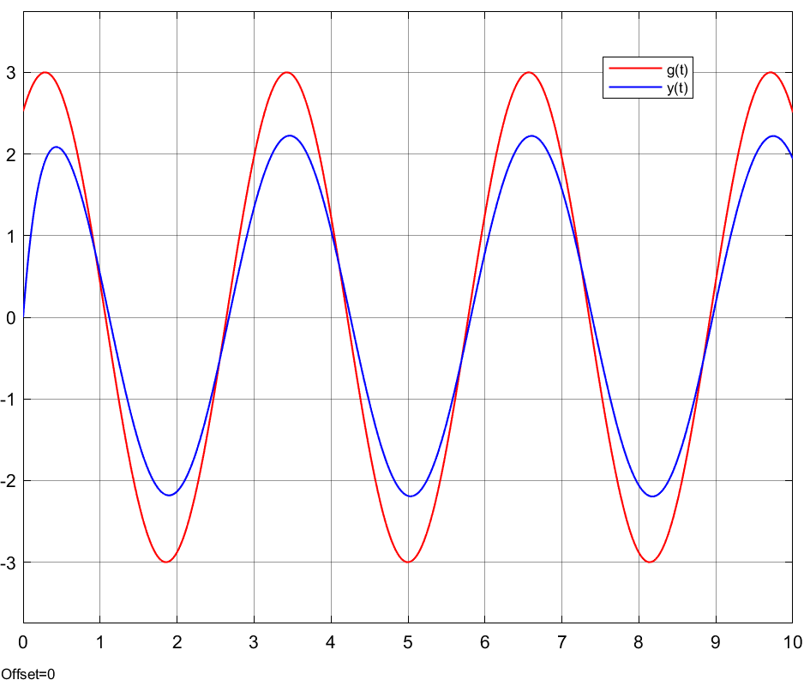

Рисунок 94. График входа и выхода при k1 = 5, k2 = 5

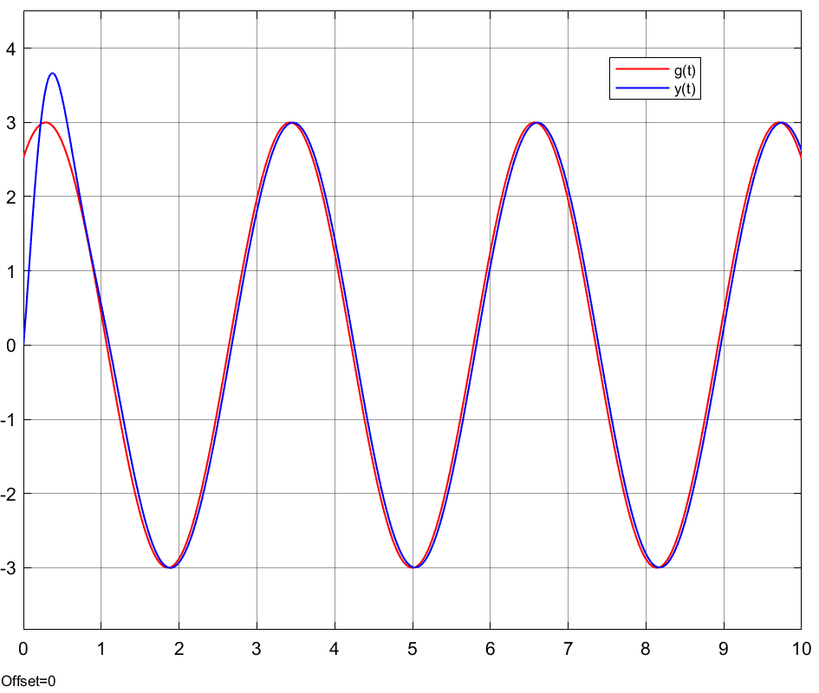

Рисунок 95. График входа и выхода при k1 = 5, k2 = 50



Рисунок 96. График входа и выхода при k1 = 50, k2 = 0,5

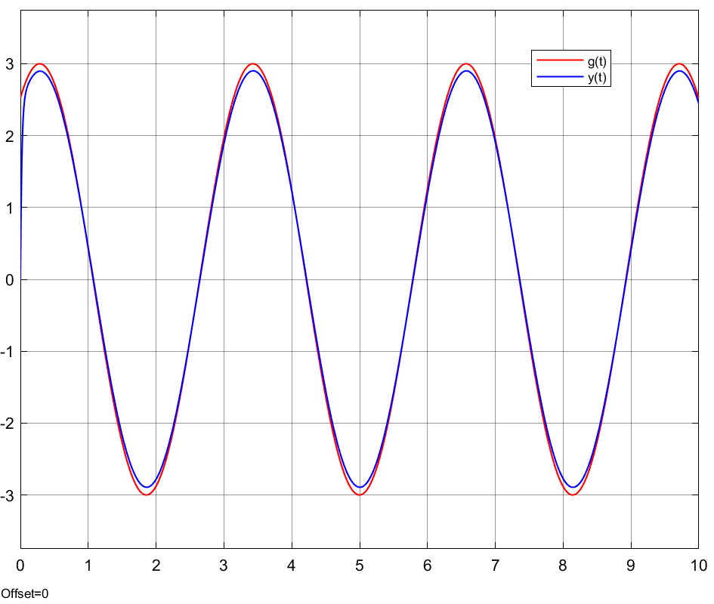

Рисунок 97. График входа и выхода при k1 = 50, k2 = 5

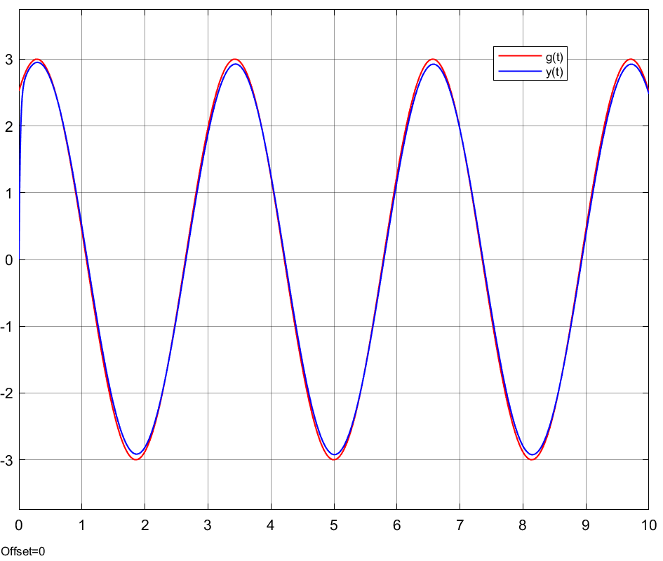

Рисунок 98. График входа и выхода при k1 = 50, k2 = 50

Вывод: в задании исследовали систему с астатизмом первого порядка. Анализируя графики при задающем воздействии g(t) = 1, видим, что при увеличении коэффициента k2, увеличиваются колебания графика выхода и быстрота приближения графика к g(t). А изменение значения k1 влияет на значение при t близкое к нулю: чем больше k1, тем ближе график выхода к g(t). При задающем воздействии g(t) = t + 1, можем сделать аналогичные выводы, а также можно заметить, что ошибка зависит только от k\2. При задающем воздействии g(t) = 3· sin(2t + 1) заметили, что при увеличении коэффициентов график выхода приближается к графику входа.

Задание 6. Исследование линейной системы, замкнутой регулятором общего вида.

*Исследуйте и постройте модель тележки. В качестве управляющей переменной примите горизонтальную силу, приложенную к тележке. Задающее воздействие будет описываться функцией  
 . Придумайте такой регулятор общего вида, чтобы ошибка замкнутой системы сходилась к нулю.*

Решение:

Пусть , , , тогда задающее воздействие будет описываться функцией:

Далее определим передаточную функцию тележки, для этого найдем образ Лапласа от входа дифференциального уравнения тележки: . Следовательно,

Так как для нахождения регулятора общего вида необходимо придумать передаточную функцию передаточную функцию, чтобы знаменатель сократился со знаменателем образа Лапласа g(t).

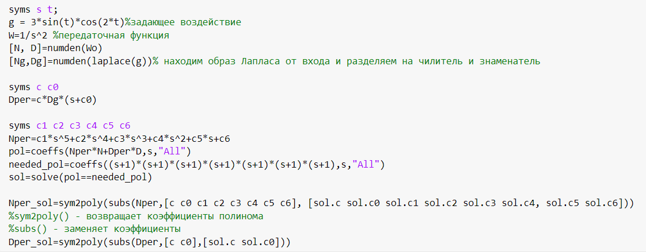

Рисунок 99. Программа из MATLAB

|  |  |
| --- | --- |
|  |  |

Рисунок 100. Результаты программы из MATLAB

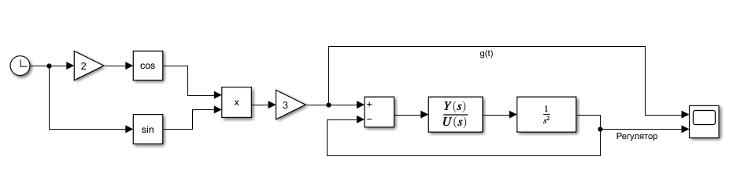

Рисунок 101. Схема моделирования

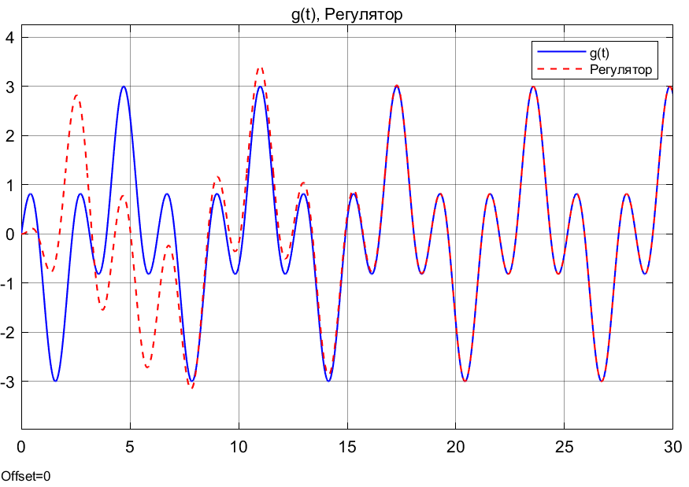

Рисунок 102. Графики зависимости входа и выхода при регуляторе общего вида

Вывод: анализируя Графики зависимости входа и выхода при регуляторе общего вида, можем заметить, что сначала ошибка большая, но через 15 с ошибка сходится к 0. Следовательно, мы определили передаточную функцию регулятора общего вида верно.